МИНИСТЕРСТВО НАУКИ И ВЫСШЕГО ОБРАЗОВАНИЯ
РОССИЙСКОЙ ФЕДЕРАЦИИ
_____________________________________________________________
федеральное государственное автономное образовательное учреждение
высшего образования
«Санкт-Петербургский политехнический университет Петра Великого»
(ФГАОУ ВО «СПБПУ»)
Институт среднего профессионального образования
_____________________________________________________________
Отделение информационных технологий

КУРСОВОЙ ПРОЕКТ

09.02.07 Информационные системы и программирование

(специальность)

По дисциплине: МДК 02.01 Технология разработки программного обеспечения
Тема: Разработка ИС ведения оптовых заказов для сети аптек
___________________________________________________________________

Исполнитель: студент(ка) IV курса группы 22290907/1098
Румянцев Иван Николаевич
(фамилия, имя, отчество)

Руководитель: преподаватель ИСПО

(ученная степень, звание)

Челищева Лилия Наталиевна
(фамилия, имя, отчество)

Курсовой проект допущен к защите

«__ » апреля 2026 г.

___________________________
(подпись)

2026
Защитил(а) курсовой проект с оценкой

___________________________

«___» апреля 2026 г

МИНИСТЕРСТВО НАУКИ И ВЫСШЕГО ОБРАЗОВАНИЯ
РОССИЙСКОЙ ФЕДЕРАЦИИ
_____________________________________________________________
федеральное государственное автономное образовательное учреждение
высшего образования
«Санкт-Петербургский политехнический университет Петра Великого»
(ФГАОУ ВО «СПБПУ»)
Институт среднего профессионального образования
_____________________________________________________________
Отделение информационных технологий
Задание на курсовое проектирование
МДК 02.01 «Технология разработки программного обеспечения»
Специальность: 09.02.07 Информационные системы и программирование
студенту(ке) Румянцеву Ивану Николаевичу группа 22290907/1098
(фамилия, инициалы)
Тема: Разработка ИС ведения оптовых заказов для сети аптек
Список основных источников:
- Microsoft® SQL Server® 2012. Создание запросов. Учебный курс Microsoft: Пер. с англ. / И. Бен-Ган, Д. Сарка, Р. Талмейдж. — М.: Издательство «Русская редакция», 2014.
- Хабр. Раздел «Разработка под .NET» [Электронный ресурс]. – Режим доступа: https://habr.com/ru/hub/dotnet
- Албахари Дж., Албахари Б. C# 10.0. Справочник. Полное руководство. –2022
- GitHub. ASP.NET Core Samples [Электронный ресурс]. – Режим доступа: https://github.com/dotnet/AspNetCore.Docs (дата обращения: 05.02.2026)
- Microsoft Learn. ASP.NET Core fundamentals [Электронный ресурс]. – Режим доступа: https://learn.microsoft.com/ru-ru/aspnet/core/fundamentals (дата обращения: 01.02.2026)

Перечень подлежащих разработке вопросов:
- Анализ предметной области и поставленной задачи.
- Проектирование ПО на основе анализа.
- Разработка ПО для решения поставленной задачи.
- Тестирование работы приложения.
- Оформление пояснительной записки.
Руководитель / Челищева Л.Н.
(подпись, дата) (фамилия, инициалы)
Задание принял к выполнению:
Студент / Румянцев И.Н.
(подпись, дата) (фамилия, инициалы)

СОДЕРЖАНИЕ
ВВЕДЕНИЕ 3
1 Общая часть 5
2 Специальная часть 15
2.1 Проектирование ИС 15
2.2 Разработка пользовательского интерфейса 19
2.3 Проектирование БД 22
2.4 Разработка ИС 26
2.5 Тестирование 32
ЗАКЛЮЧЕНИЕ 33
СПИСОК ИСПОЛЬЗУЕМЫХ ИСТОЧНИКОВ 34
Приложение А Интервью 35
Приложение Б SQL – скрипт БД 41
Приложение В Код программы 46
Приложение Г Тестирование 80

ВВЕДЕНИЕ
В современной фармацевтической рознице оптовые заказы являются основным взаимодействием в аптечных сетях. Эффективность обработки таких заказов напрямую влияет на скорость пополнения ассортимента, удовлетворённость клиентов и финансовые показатели бизнеса. Однако многие аптечные организации до сих пор используют разрозненные инструменты учёта: электронные таблицы, бумажные журналы, общение в мессенджерах. Это приводит к несогласованности действий между отделами продаж, склада, логистики и бухгалтерии, а также к ошибкам в расчётах и задержкам отгрузок.
Актуальность
Существующая система учёта заказов в оптовой компании не справляется с ростом объёмов продаж и усложнением логистических процессов. Ручной ввод данных, разрозненные источники информации (чаты, электронные таблицы, бумажные документы) и отсутствие единого реестра заказов приводят к регулярным ошибкам в расчётах, срывам сроков отгрузки и доставки, конфликтам между отделами и финансовым потерям. Автоматизация процесса необходима для повышения точности учёта, снижения операционных затрат и обеспечения расширения бизнеса.
Цель
Разработка веб-приложения для автоматизации управления оптовыми заказами аптечной сети с ролевой моделью доступа, обеспечивающего централизованный учёт клиентов, товаров, заказов и поставок.

Задачи
- Провести анализ бизнес-процессов и выделить функциональные требования к системе со стороны различных категорий сотрудников (директор, менеджер, логист, сотрудник склада, бухгалтер).
- Спроектировать структуру базы данных, обеспечивающую хранение информации о клиентах, товарах, заказах, поставках и статусах.
- Реализовать серверную часть на ASP.NET Core с использованием Entity Framework Core для взаимодействия с базой данных SQL Server.
- Внедрить систему аутентификации и авторизации на основе ролей для ограничения доступа к функциям приложения.
- Создать интерактивные дашборды для каждой роли, отображающие ключевые показатели и необходимые действия.
- Обеспечить удобный интерфейс для управления справочниками, заказами и составами заказов с учётом прав доступа.
Результат
В результате выполнения было разработано веб-приложение, охватывающее полный жизненный цикл оптового заказа: от создания менеджером и формирования документации для бухгалтера. Реализованное разграничение ролей гарантирует, что каждый сотрудник может управлять только теми функциями, которые необходимы для выполнения его должностных обязанностей.

Общая часть
  - Описание предметной области
Аптечная сеть осуществляет оптовую реализацию лекарственных средств и товаров аптечного ассортимента. Ключевые участники процесса: менеджеры по продажам (оформление заказов), сотрудники склада (отгрузка), логисты (организация доставки), бухгалтеры (учёт и документооборот) и директор (контроль показателей).
Автоматизация этих процессов позволяет сократить время обработки заказов, исключить ошибки ручного учёта, повысить скорость работы всех подразделений и предоставить руководству достоверные данные для принятия решений.
  - Анализ предметной области
Аптечная сеть является предприятием оптовой торговли, осуществляющим реализацию лекарственных средств и товаров аптечного ассортимента (аптекам, клиникам, больницам). Основными участниками процесса являются менеджеры по продажам, сотрудники склада, логисты, бухгалтеры и директор. Менеджеры оформляют заказы, сотрудники склада комплектуют и отгружают товары, логисты планируют доставку, бухгалтеры ведут финансовый учёт, а директор контролирует ключевые показатели и управляет работой подразделений.
Перечень заинтересованных лиц
Пользователь: менеджер по продажам, сотрудник склада, логист.
Заказчик: директор компании (он платит за разработку и принимает работу).
На кого влияет: бухгалтерия, клиенты (качество и скорость обслуживания).
Кто принимает систему: директор и руководитель отдела продаж.
Другие пользователи: бухгалтер.
Кто сопровождает: IT-специалист компании.
Итоговый список заинтересованных лиц
- Директор компании (Заказчик).
- Менеджер по продажам (Основной пользователь).
- Логист (Отвечает за доставку).
- Сотрудник склада (Отвечает за отгрузку товара).
- Бухгалтер.
Проведено интервью, которое представлено в приложении А.

    - Список потребностей заинтересованных лиц
Директор:
- Получать отчеты по самым прибыльным дням в конце рабочей недели.
- Получать ежеквартальные отчеты о количестве оптовых сделок.
- Контролировать работу всех отделов в одной системе.
Менеджер по продажам:
- Быстро проверять наличие товара без звонков на склад.
- Автоматически считать стоимость заказа.
- Видеть варианты доставки и их стоимость.
- Отправлять заказ на склад.
Логист:
- Получать полную информацию о заказе (вес, габариты, особенности).
- Планировать маршруты доставки заранее.
- Видеть все заказы в одном месте.
- Система уведомлений.
Сотрудник склада:
- Ежедневный план отгрузок с чёткими приоритетами.
- Автоматическое обновление остатков после отгрузки.
- Получать уведомления об изменениях в заказах.
Бухгалтер:
- Работать с едиными документами вместо разрозненных бумаг.
- Автоматически учитывать стоимость доставки в себестоимости.
- Сократить время на сверку документов.
    - Пользовательские истории
- Менеджер по продажам:
- Я как менеджер по продажам хочу видеть актуальные остатки товаров на складе, чтобы быстро отвечать клиентам о наличии.
- Я как менеджер хочу автоматически рассчитывать стоимость заказа с учетом доставки, чтобы избежать ошибок в счетах.
- Я как менеджер хочу сохранять данные клиентов в системе, чтобы не вводить их повторно для новых заказов.
- Я как менеджер хочу отслеживать статус заказа (принят, собран, доставлен), чтобы информировать клиентов.
- Для сотрудника склада:
- Я как сотрудник склада хочу получать список заказов на день с приоритетами, чтобы планировать работу.
- Я как кладовщик хочу отмечать собранные заказы в системе, чтобы обновлять остатки автоматически.
- Я как кладовщик хочу сканировать штрихкоды товаров при комплектации, чтобы избежать ошибок.
- Я как кладовщик хочу видеть особые пометки к заказу (хрупкое, срочно), чтобы правильно его обработать.
- Для логиста:
- Я как логист хочу видеть вес и габариты каждого заказа, чтобы подбирать транспорт.
- Я как логист хочу группировать заказы по данным покупателя, чтобы оптимизировать маршруты.
- Я как логист хочу видеть контакты клиента и адрес доставки в одном месте, чтобы не искать их в чатах.

- Для бухгалтера:
- Я как бухгалтер хочу, чтобы система автоматически формировала отчет по данным заказа, чтобы избежать ручного ввода.
- Я как бухгалтер хочу видеть историю оплат по каждому заказу.
- Я как бухгалтер хочу, чтобы система включала стоимость доставки в себестоимость заказа автоматически, чтобы правильно формировать результат.
- Для директора:
- Я как директор хочу видеть на дашборде ключевые показатели (выручка, топ-товары), чтобы принимать решения.
- Я как директор хочу фильтровать отчеты по менеджерам и периодам, чтобы анализировать эффективность.

    - Функциональные требования
Система должна реализовывать в себе:
- Управление заказами:
- Система должна позволять создавать новый заказ с указанием: клиента, товаров, количества, даты оформления и способа доставки.
- Система должна автоматически рассчитывать итоговую сумму заказа с учетом стоимости товаров и доставки.
- Система должна присваивать каждому заказу уникальный номер ID.
- Система должна позволять изменять статус заказа ("новый", "в обработке", "собран", "доставлен", "отменен").
- Система должна предоставлять поиск заказов по номеру, клиенту или дате.
- Управление клиентами:
- Система должна хранить базу клиентов с полями: название, адрес, телефон, контактное лицо, email.
- Система должна позволять добавлять, редактировать и удалять клиентов.
- Система должна показывать историю заказов по каждому клиенту.
- Управление товарами и складом:
- Система должна хранить каталог товаров с полями: артикул, название, цена, описание, единица измерения.
- Система должна отображать актуальные остатки товаров на складе в реальном времени.
- Система должна автоматически уменьшать остатки при отгрузке заказа.
- Система должна поддерживать учет товаров по категориям и поставщикам.

- Управление доставкой:
- Система должна хранить справочник способов доставки с параметрами: название, стоимость, сроки.
- Система должна позволять назначать способ доставки для каждого заказа.
- Система должна автоматически рассчитывать стоимость доставки на основе выбранного способа.
- Система должна предоставлять логистам список заказов для доставки с детальной информацией (адрес, контакты, габариты).
- Отчетность:
- Система должна формировать отчет по продажам за выбранный период с группировкой по товарам или клиентам.
- Система должна формировать отчет по движению товаров.
- Система должна предоставлять сводку по ключевым показателям: выручка, количество заказов, популярные товары.
- Система должна автоматически формировать закрывающие документы (накладная).
- Безопасность и доступ:
- Система должна требовать аутентификацию по логину и паролю.
- Система должна разграничивать права доступа по ролям: менеджер, кладовщик, логист, бухгалтер, администратор.
- Система должна вести журнал действий пользователей.

    - Нефункциональные требования
- Производительность:
- Время отклика системы на основные операции (поиск товара, создание заказа) не должно превышать 2 секунд.
- Система должна выдерживать одновременную работу 25 и более пользователей.
- Система должна обрабатывать до 1000 заказов в день.
- Надежность:
- Время доступности системы должно составлять не менее 99% в рабочее время.
- Система должна автоматически создавать резервные копии данных ежедневно.
- В случае сбоя восстановление данных должно занимать не более 1 часа.
- Удобство использования:
- Интерфейс системы должен быть интуитивно понятен для пользователей с базовой компьютерной грамотностью.
- Время обучения нового пользователя основным операциям не должно превышать 2 часов.
- Система должна предоставлять контекстные подсказки и сообщения об ошибках на русском языке.
- Безопасность:
- Пароли пользователей должны храниться в зашифрованном виде.
- Сеанс пользователя должен автоматически завершаться после 30 минут неактивности.
- Совместимость:
- Система должна работать в браузерах: Chrome, Firefox, Google.
- Система должна корректно отображаться на экранах с разрешением от 1920×1080 пикселей.
- Система должна поддерживать работу на ОС Windows 10/11, Linux.
- Масштабируемость:
- Архитектура системы должна позволять увеличение объема хранимых данных до 1 ТБ.
- Система должна поддерживать добавление новых модулей без переписывания основной логики.
- Технические требования:
- Система должна использовать реляционную СУБД (SQL Server или MySQL)
- Интерфейс системы должен быть реализован как десктоп приложение.
- Система должна поддерживать экспорт отчетов в форматах PDF и Excel.
    - Визуализация процесса оформления заказа
На рисунке 1 показан процесс создания нового заказа менеджером по продажам. Менеджер получает заявку от клиента, открывает интерфейс создания заказа, выбирает клиента из справочника или добавляет нового, подбирает товары с автоматической проверкой остатков, указывает количество, система автоматически рассчитывает общую стоимость. Далее менеджер выбирает способ доставки, уточняет адрес и дату, после чего подтверждает заказ. Система присваивает заказу статус «Новый» и отправляет уведомление на склад для последующей комплектации.

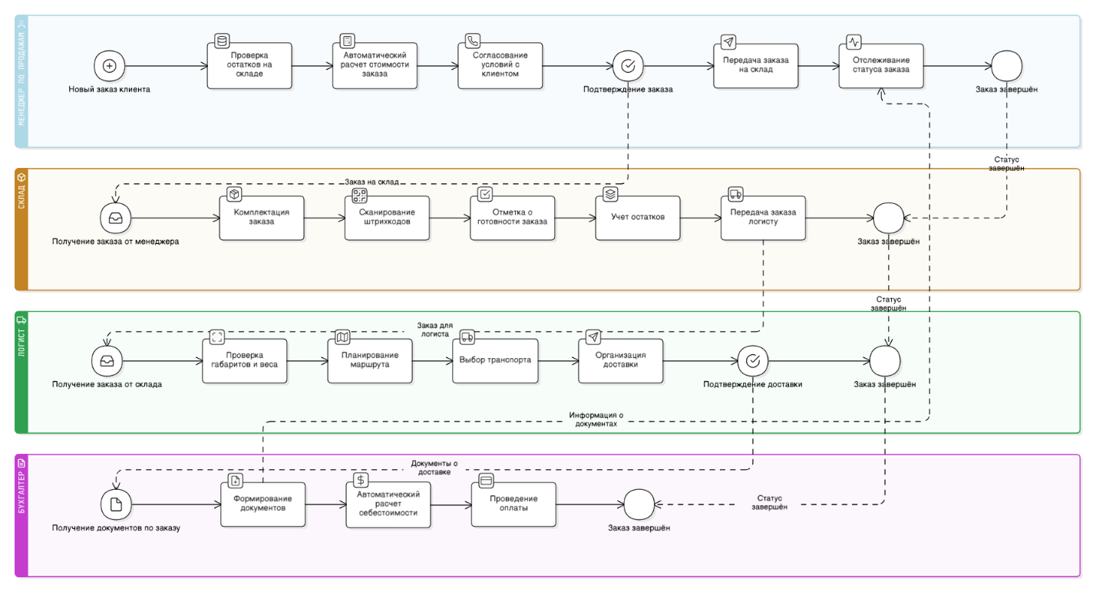
Рисунок 1 - Схема процесса создания нового заказа менеджером

- Специальная часть
  - Проектирование ИС
    - Анализ вариантов использования приложения
В предметной области были выделены ключевые роли пользователей (директор, менеджер, сотрудник склада, логист, бухгалтер), для каждой из которых определены функциональные требования и составлена диаграмма вариантов использования (Рисунок 2). Варианты использования описывают, как пользователи взаимодействуют с системой для достижения конкретных целей.
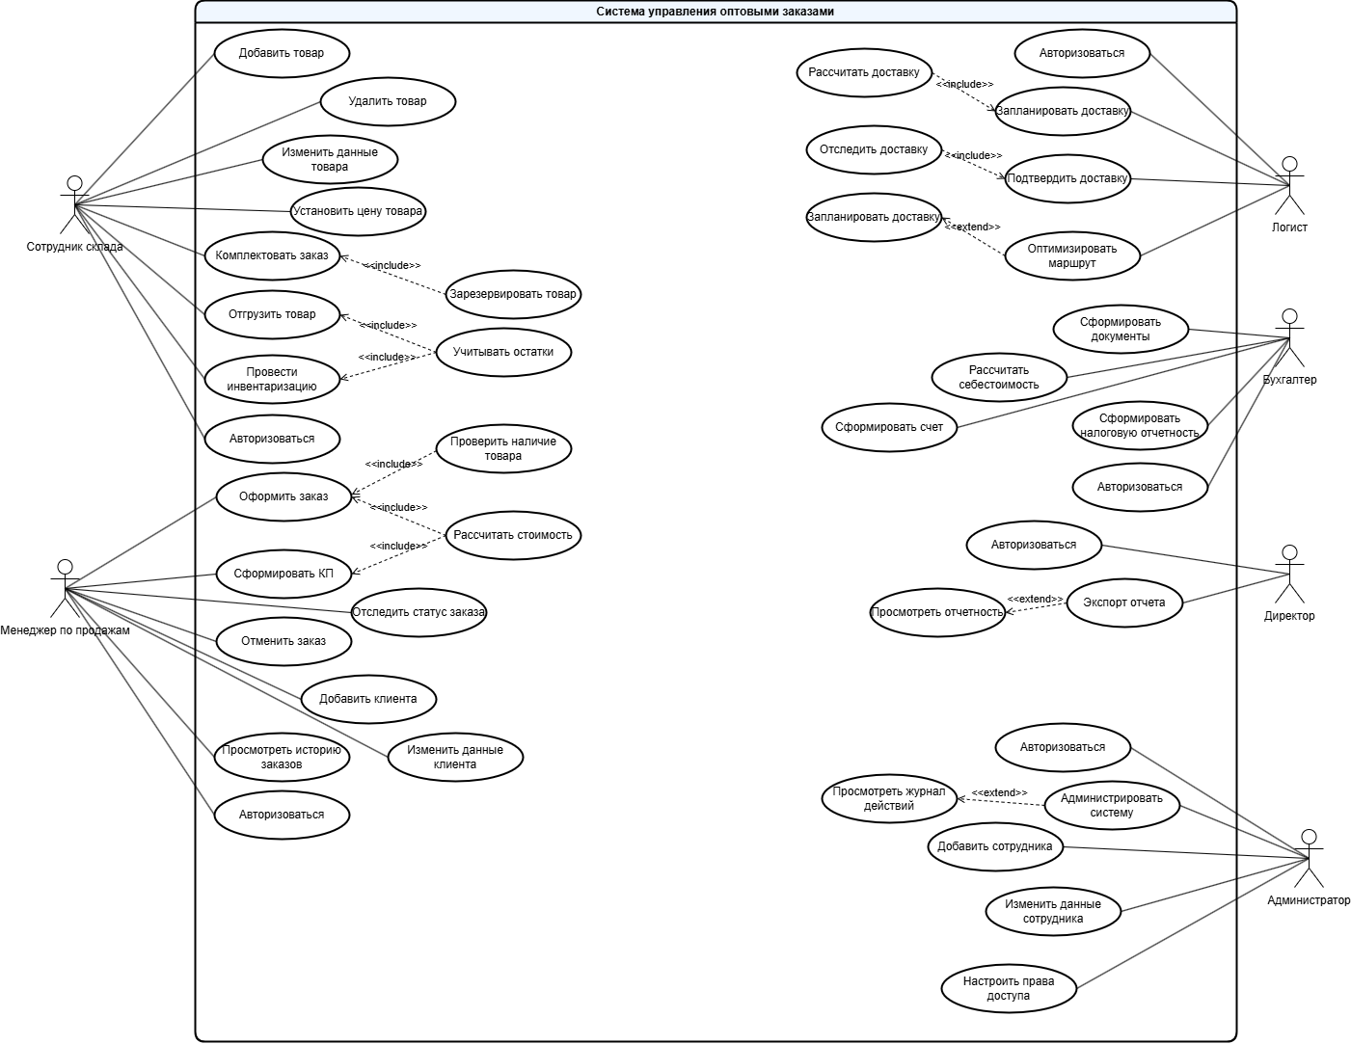
Рисунок 2 – Диаграмма вариантов использования

Анализ (оформление заказа менеджером)
Для анализа процедуры оформления заказа менеджером в разрабатываемой системе была построена диаграмма последовательности (Рисунок 3), показывающая порядок взаимодействия менеджера, клиентского интерфейса, серверной логики и складского модуля.
На диаграмме показано, что инициатором выступает менеджер, создающий новый заказ. Система направляет запрос в складской модуль для получения актуальных остатков по выбранным товарам, после чего информация о наличии отображается в интерфейсе. После выбора позиций и указания количества менеджер подтверждает оформление, система фиксирует резервирование товаров и формирует идентификатор заказа. В случае отсутствия требуемого товара система выводит сообщение.
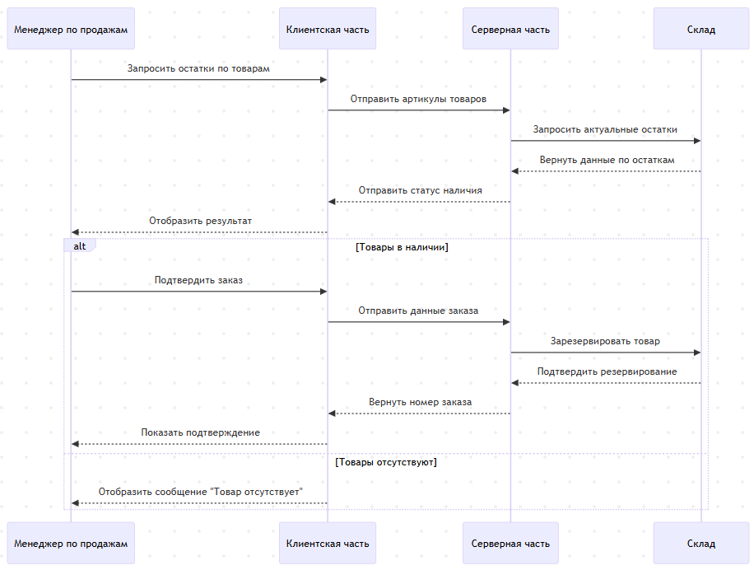
Рисунок 3 – Диаграмма последовательности

Анализ (автоматического расчёта стоимости заказа)
Для анализа процесса автоматического расчёта стоимости заказа в информационной системе была составлена диаграмма активности (Рисунок 4), отражающая логику обработки введённых менеджером данных.
На диаграмме показано, что после ввода данных заказа система проверяет их полноту и, в случае неполноты, формирует ответ с указанием недостающих позиций. При наличии всех необходимых сведений система запрашивает актуальные остатки со склада, после чего выполняет итоговый расчёт стоимости и возвращает результат в клиентскую часть. Полученный расчёт отображается менеджеру, который подтверждает или отклоняет заказ.
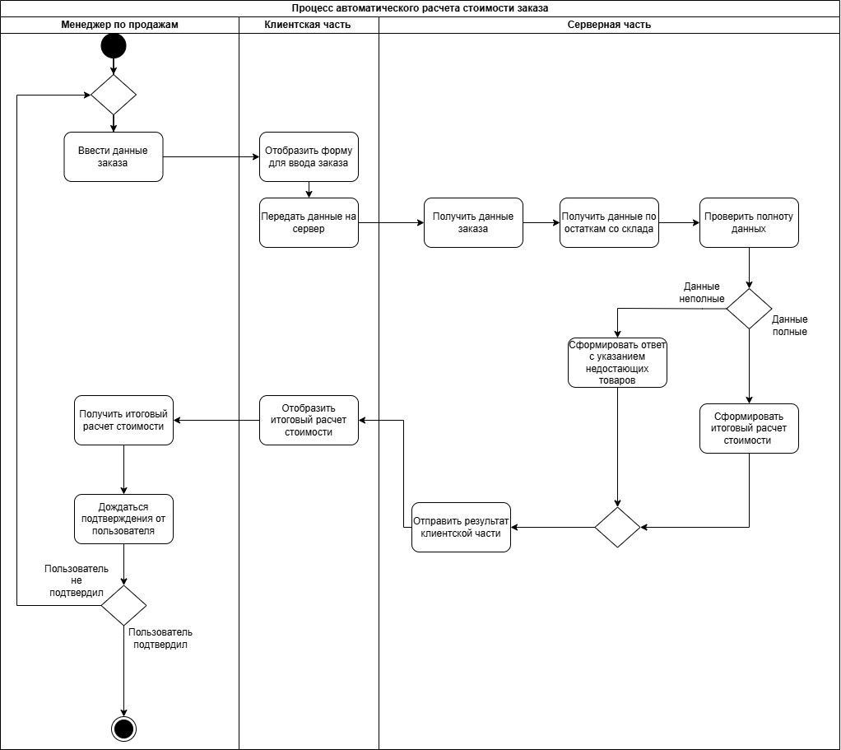
Рисунок 4 – Диаграмма активности

Анализ (обработка заказа)
Для анализа изменения состояния заказа в системе была построена диаграмма состояний (Рисунок 5), отражающая возможные переходы заказа от момента оформления до завершения.
На рисунке 5 представлен жизненный цикл заказа: после оформления выполняется проверка наличия товара. Если товар отсутствует, система инициирует процесс дополнительной закупки, после чего заказ возвращается на этап оформления. При наличии товара заказ переходит в состояние «В резерве», затем «Начат сбор заказа», «В сборке» и после завершения сборки – в состояние «Собран». Далее заказ передаётся на отгрузку.
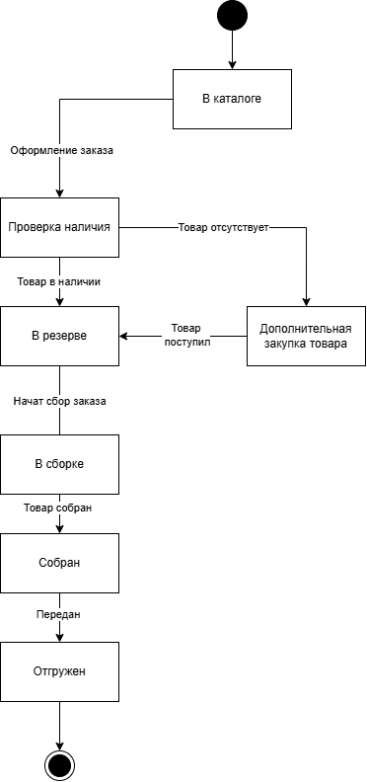
Рисунок 5 – Диаграмма состояний

Разработка пользовательского интерфейса
    - Карта навигации сайта
На рисунках представлена карта навигации веб-приложения, построенная с учётом ролевой модели. Для директора (Рисунок 6) доступны все разделы (роли, пользователи, клиенты, товары, заказы, поставки и справочники). Менеджер видит клиентов, товары, заказы и справочники (Рисунок 7), логист – список заказов, маршруты доставки и способы доставки (Рисунок 8), сотрудник склада – заказы и составы заказов (Рисунок 9), бухгалтер – заказы, клиентов и товары только для просмотра (Рисунок 10). Такая структура упрощает доступ к нужным функциям.
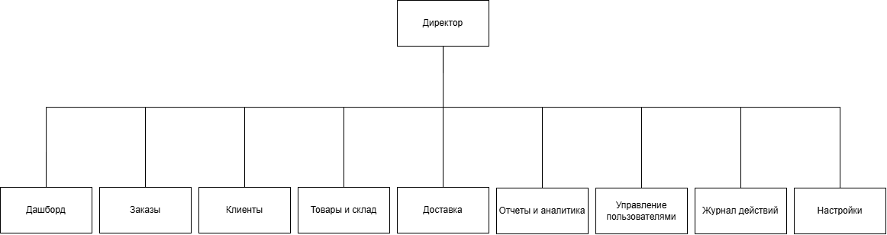
Рисунок 6 – Карта навигации директора
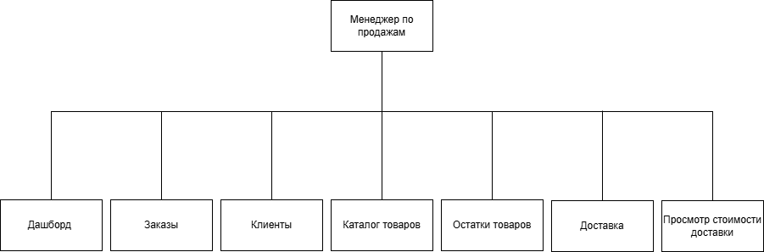
Рисунок 7 – Карта навигации менеджера

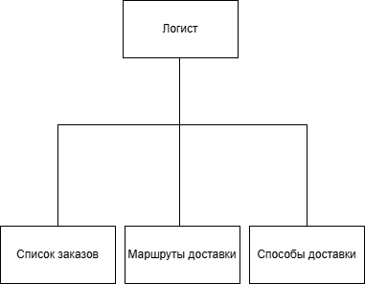
Рисунок 8 – Карта навигации логиста
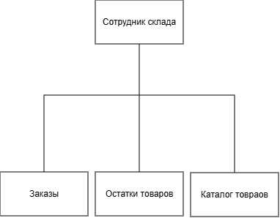
Рисунок 9 – Карта навигации сотрудника склада
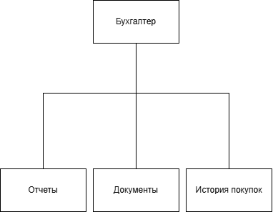
Рисунок 10 – Карта навигации бухгалтера

Макеты графического интерфейса
На рисунках 11 – 12 представлены макеты основных страниц.
Главная страница директора (Рисунок 11) – дашборд с карточками заказов, выручки, товаров и клиентов.
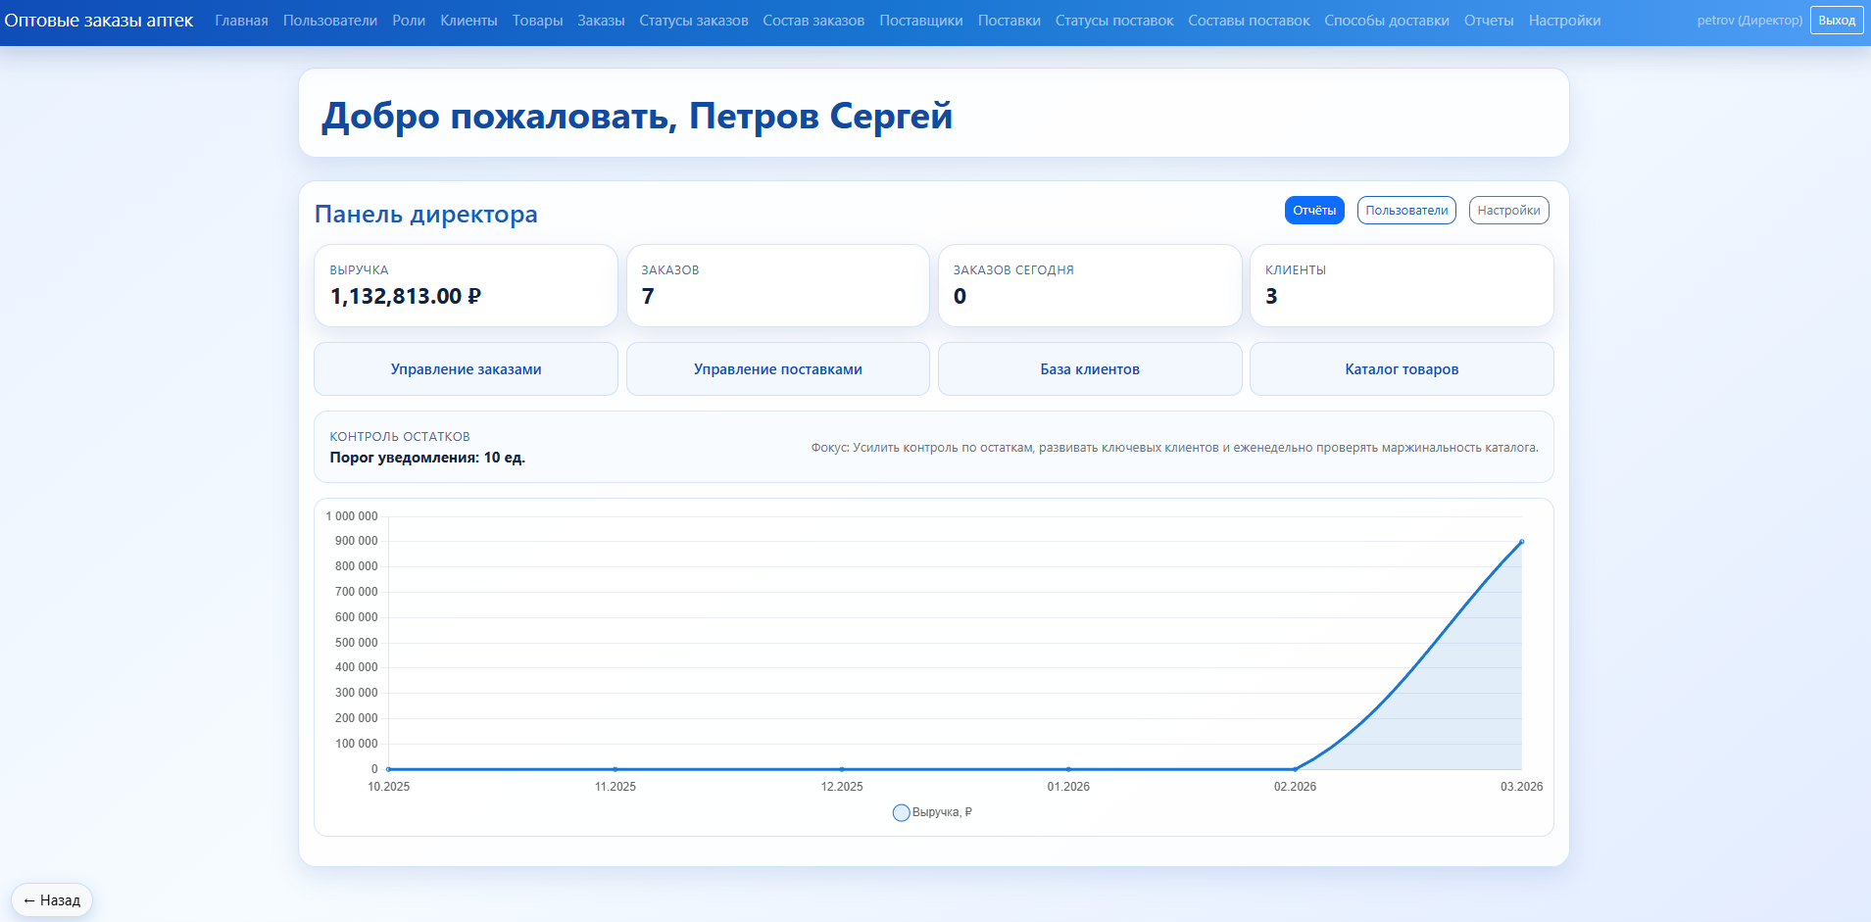
Рисунок 11 – Макет главной страницы диреткора

Экран управления заказами (Рисунок 12) – таблица заказов с фильтрами. Для каждого заказа – кнопки «Редактировать», «Детали», «Удалить». Форма создания/редактирования содержит выпадающие списки (клиент, менеджер, способ доставки, статус), поля даты, адреса и суммы. Поле «Общая стоимость» рассчитывается автоматически.
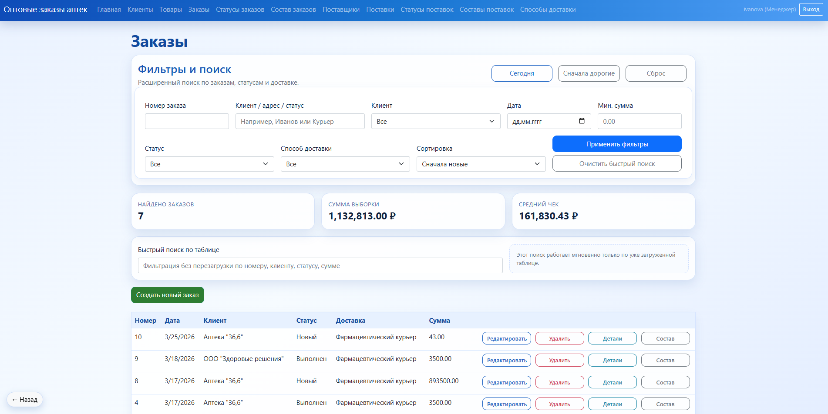
Рисунок 12 – Макет управления заказми

Проектирование БД
Для реализации информационной системы управления оптовыми заказами аптечной сети была спроектирована база данных, включающая концептуальную, логическую и физическую модели. На рисунке 13 показана концептуальная модель базы данных. Она отражает основные сущности: Пользователь, Роль, Клиент, Поставщик, Товар, Заказ, Состав заказа, Поставка, Состав поставки, Способ доставки, Статус заказа, Статус поставки, а также их связи. Модель обеспечивает целостность данных и поддержку всех бизнес-процессов, выявленных в ходе анализа предметной области.

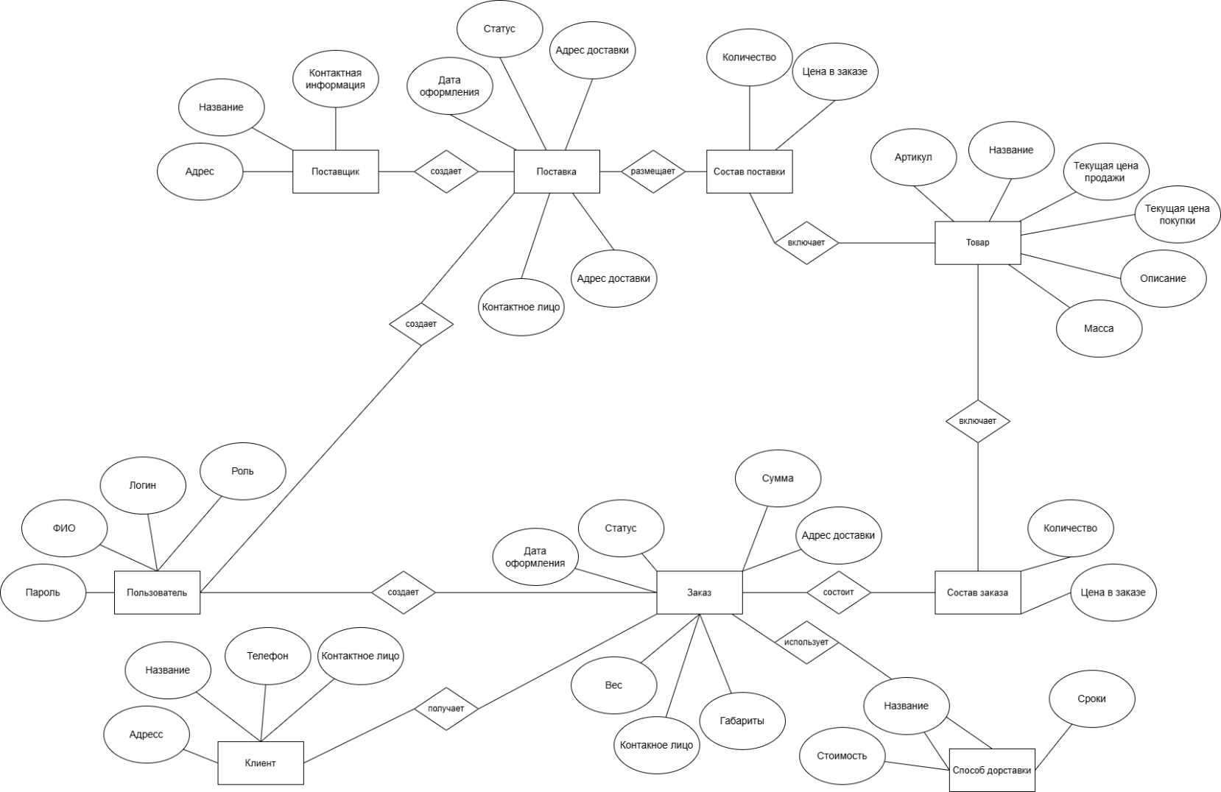
Рисунок 13 – Концептуальная модель (Нотация Чена)

На основе концептуальной модели была построена логическая модель, представленная на рисунке 14.
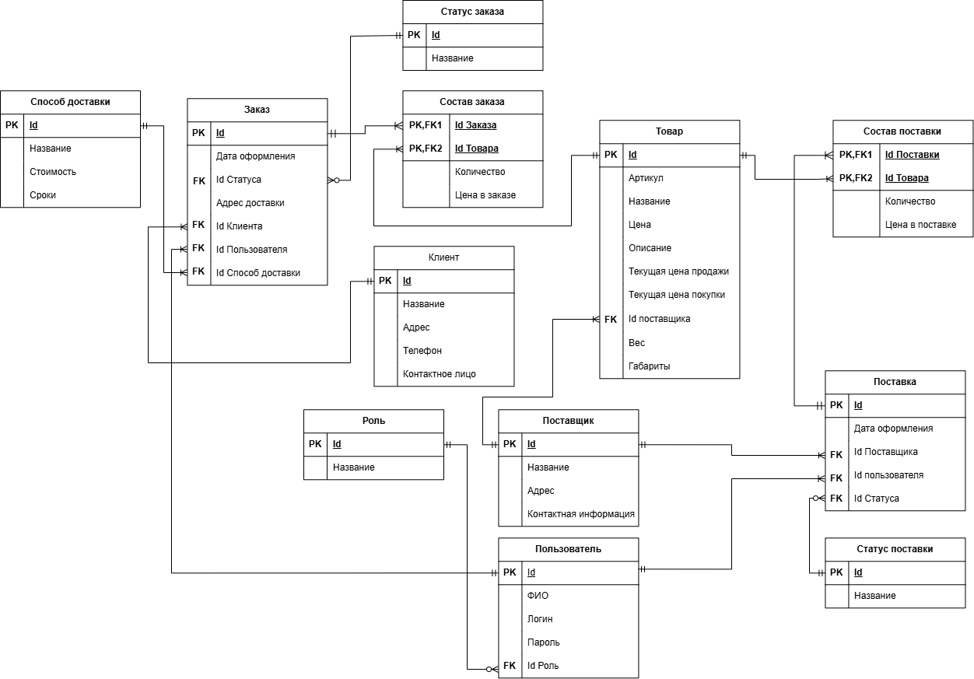
Рисунок 14 – Логическая модель

На рисунке 15 представлена физическая модель базы данных, реализованная в СУБД Microsoft SQL Server. Модель соответствует требованиям нормализации и позволяет эффективно выполнять операции CRUD, необходимые для работы системы.
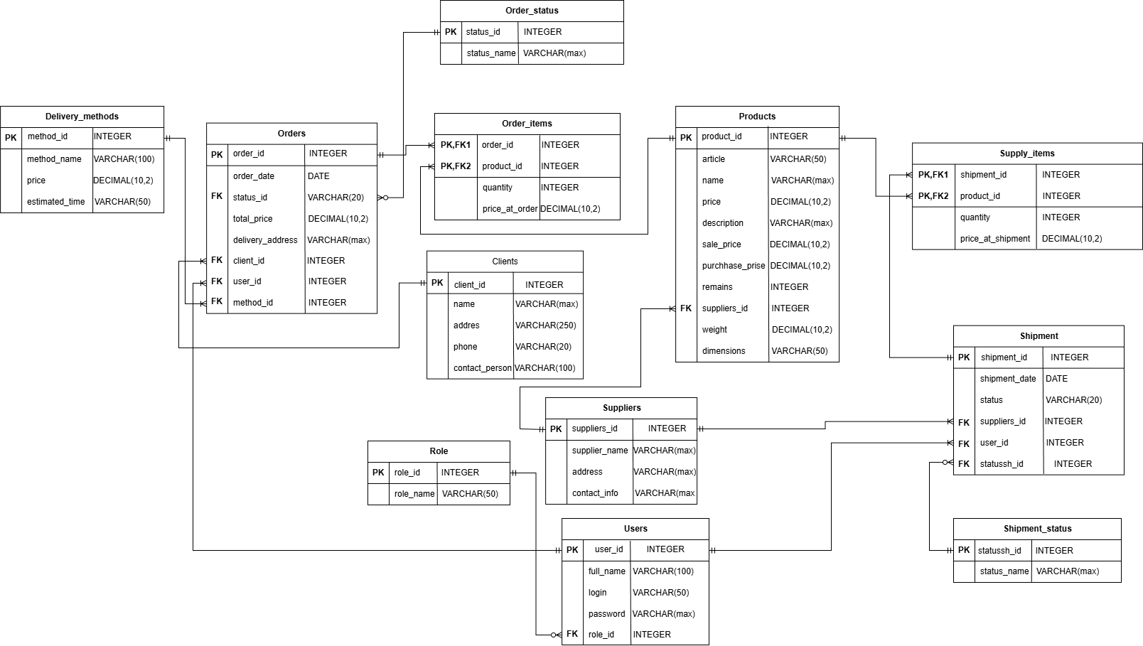
Рисунок 15 – Физическая модель

Разработка ИС
    - Разработка БД
Была разработана и реализована база данных для информационной системы управления оптовыми заказами. Создана база данных MaintainingOrders в СУБД Microsoft SQL Server. Структура включает 12 таблиц:
- Roles;
- Users;
- Clients;
- Suppliers;
- Delivery_methods;
- Order_status;
- Shipment_status;
- Products;
- Orders;
- Order_items;
- Shipment;
- Supply_items.
Для каждой таблицы определены первичные ключи, установлены внешние ключи с ограничениями ON DELETE NO ACTION и ON UPDATE CASCADE, что обеспечивает ссылочную целостность и автоматическое обновление зависимых данных. Для таблиц с составными ключами (Order_items, Supply_items) созданы составные первичные ключи. После создания структуры база данных наполнена тестовыми данными: роли, способы доставки, статусы, клиенты, поставщики, пользователи, товары, заказы, составы заказов, поставки и их составы. Разработанная БД поддерживает все ключевые бизнес-процессы системы и служит основой для последующей разработки веб-приложения.

Разработка клиентской части
Клиентская часть реализована на ASP.NET Core MVC с использованием Entity Framework Core и SQL Server. Интерфейс адаптирован под русский язык и цветовую схему.
На рисунке 16 представлена страница входа в систему. Пользователь вводит логин и пароль, система выполняет хеширование пароля (SHA256) и сравнивает с данными в базе. После успешной проверки в сессии сохраняются данные о пользователе и его роли. Далее интерфейс адаптируется под роль: директор, менеджер, логист, сотрудник склада, бухгалтер.
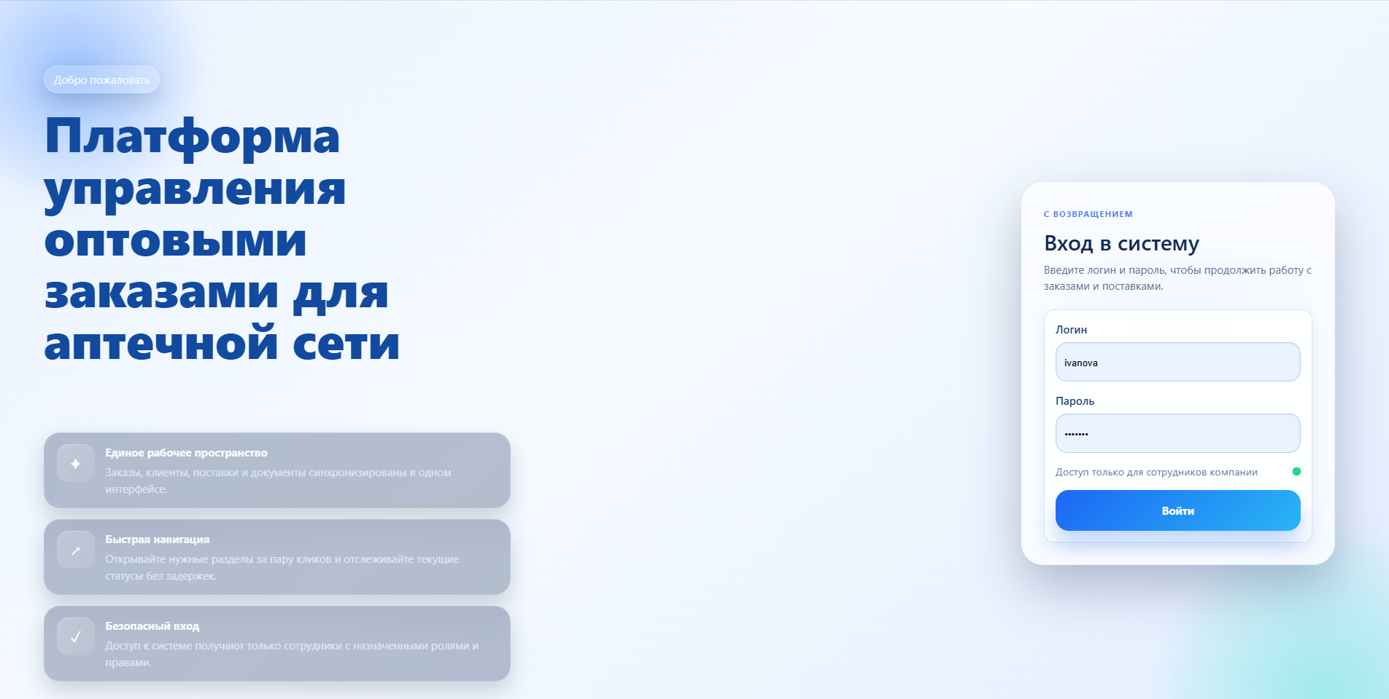
Рисунок 16 – Страница авторизации
Директор – полный доступ: управление пользователями, ролями, всеми справочниками, заказами, поставками. На главной странице (Рисунок 17) – дашборд с карточками заказов, выручки, товаров, клиентов и главными кнопками для быстрого перехода.
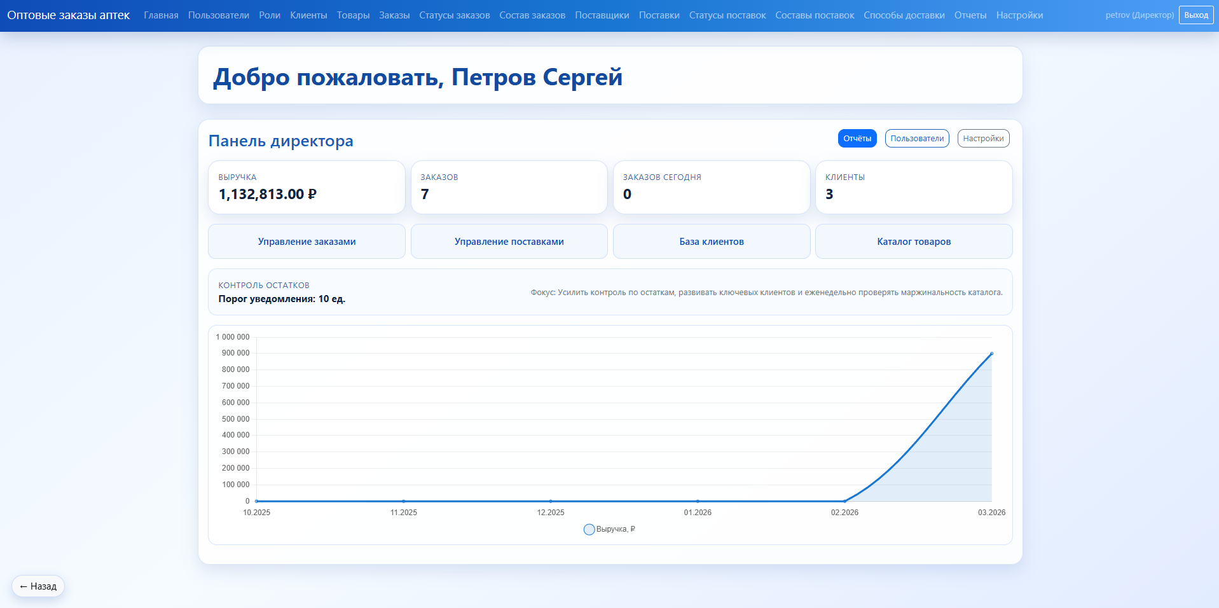
Рисунок 17 – Главная страница директора
Менеджер – создание и редактирование клиентов, заказов, состава заказов. Управление товарами, поставщиками, справочниками. Главная страница (Рисунок 18) показывает дашборд со статусами заказов и оснащена кнопками для быстрого перехода.
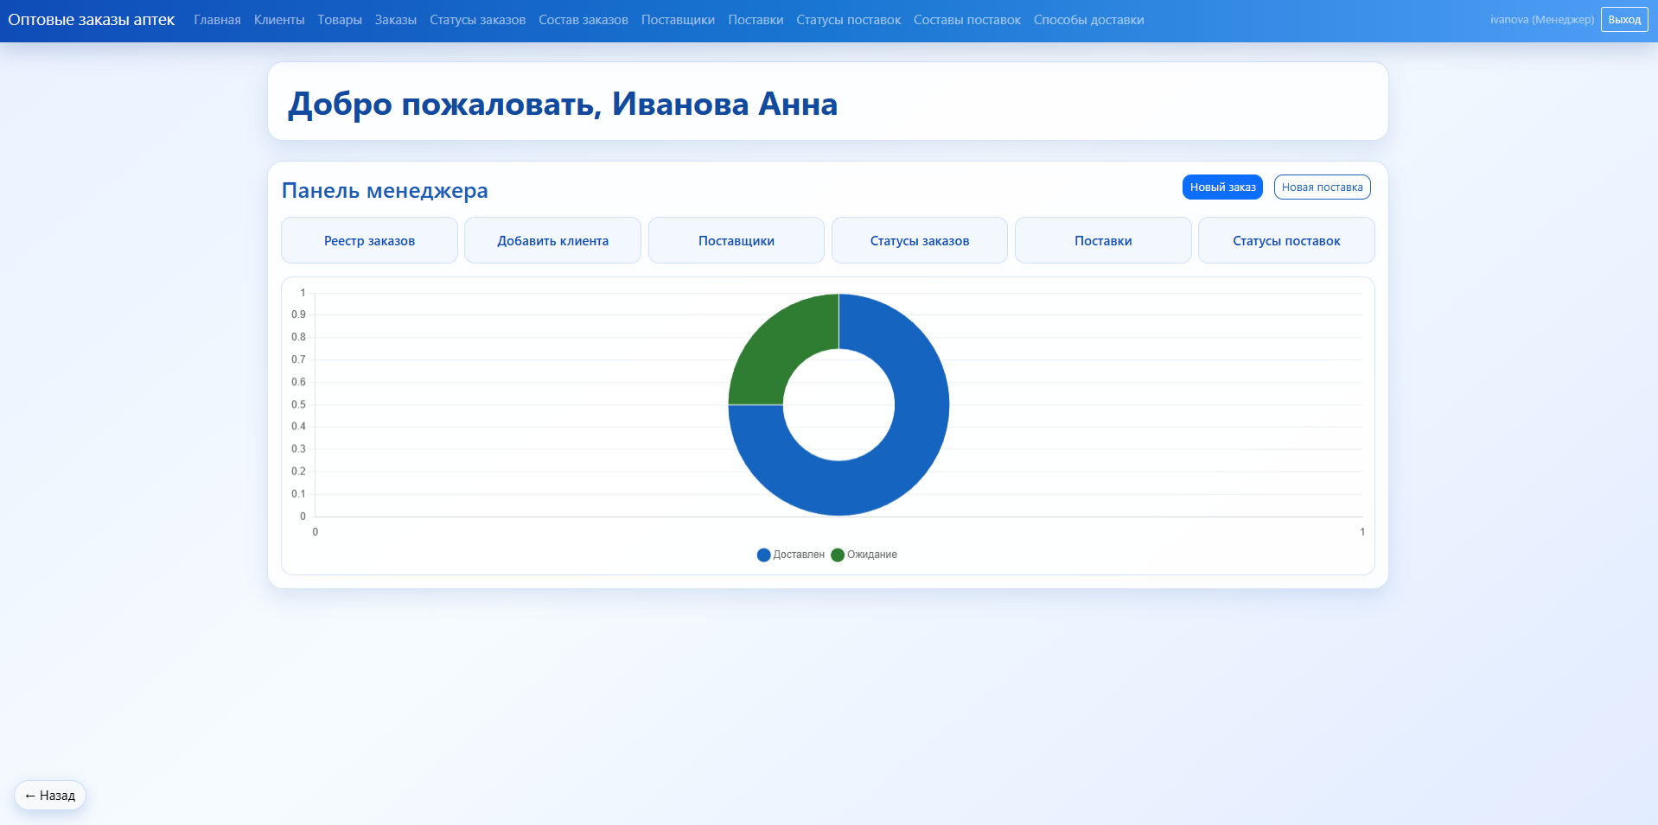
Рисунок 18 – Главная страница менеджера
Также менеджер создает заказы, редактирует, просматривает и удаляет (Рисунок 19).
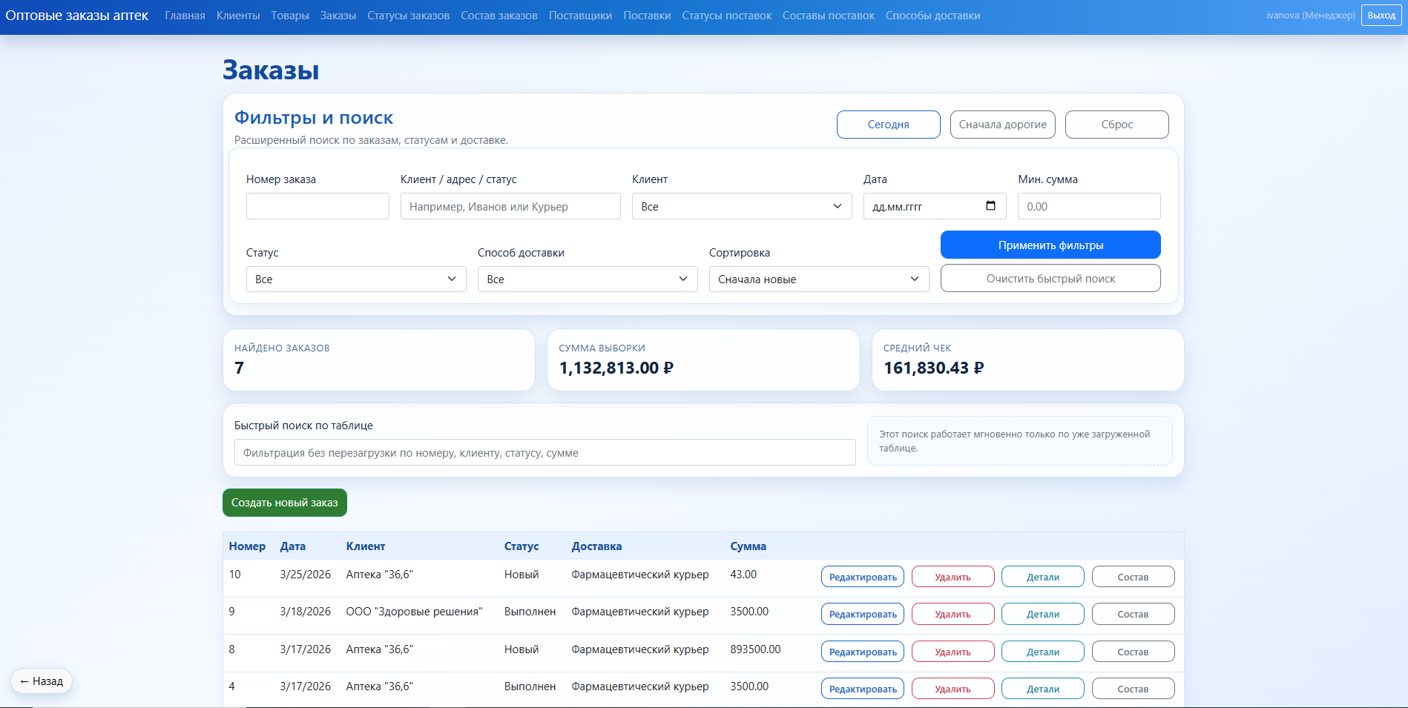
Рисунок 19 – Управление заказами
Сотрудник склада – просмотр заказов с возможностью управлять составом заказа (Рисунок 20 – 21).
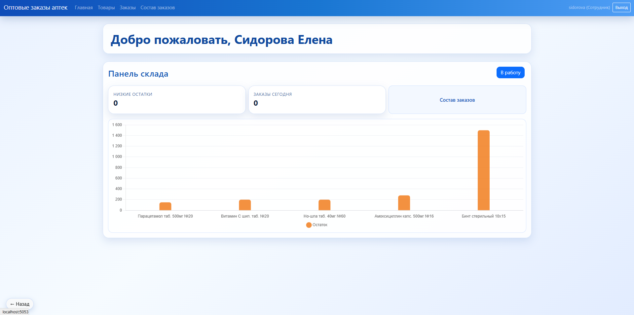
Рисунок 20 – Главная страница сотрудника
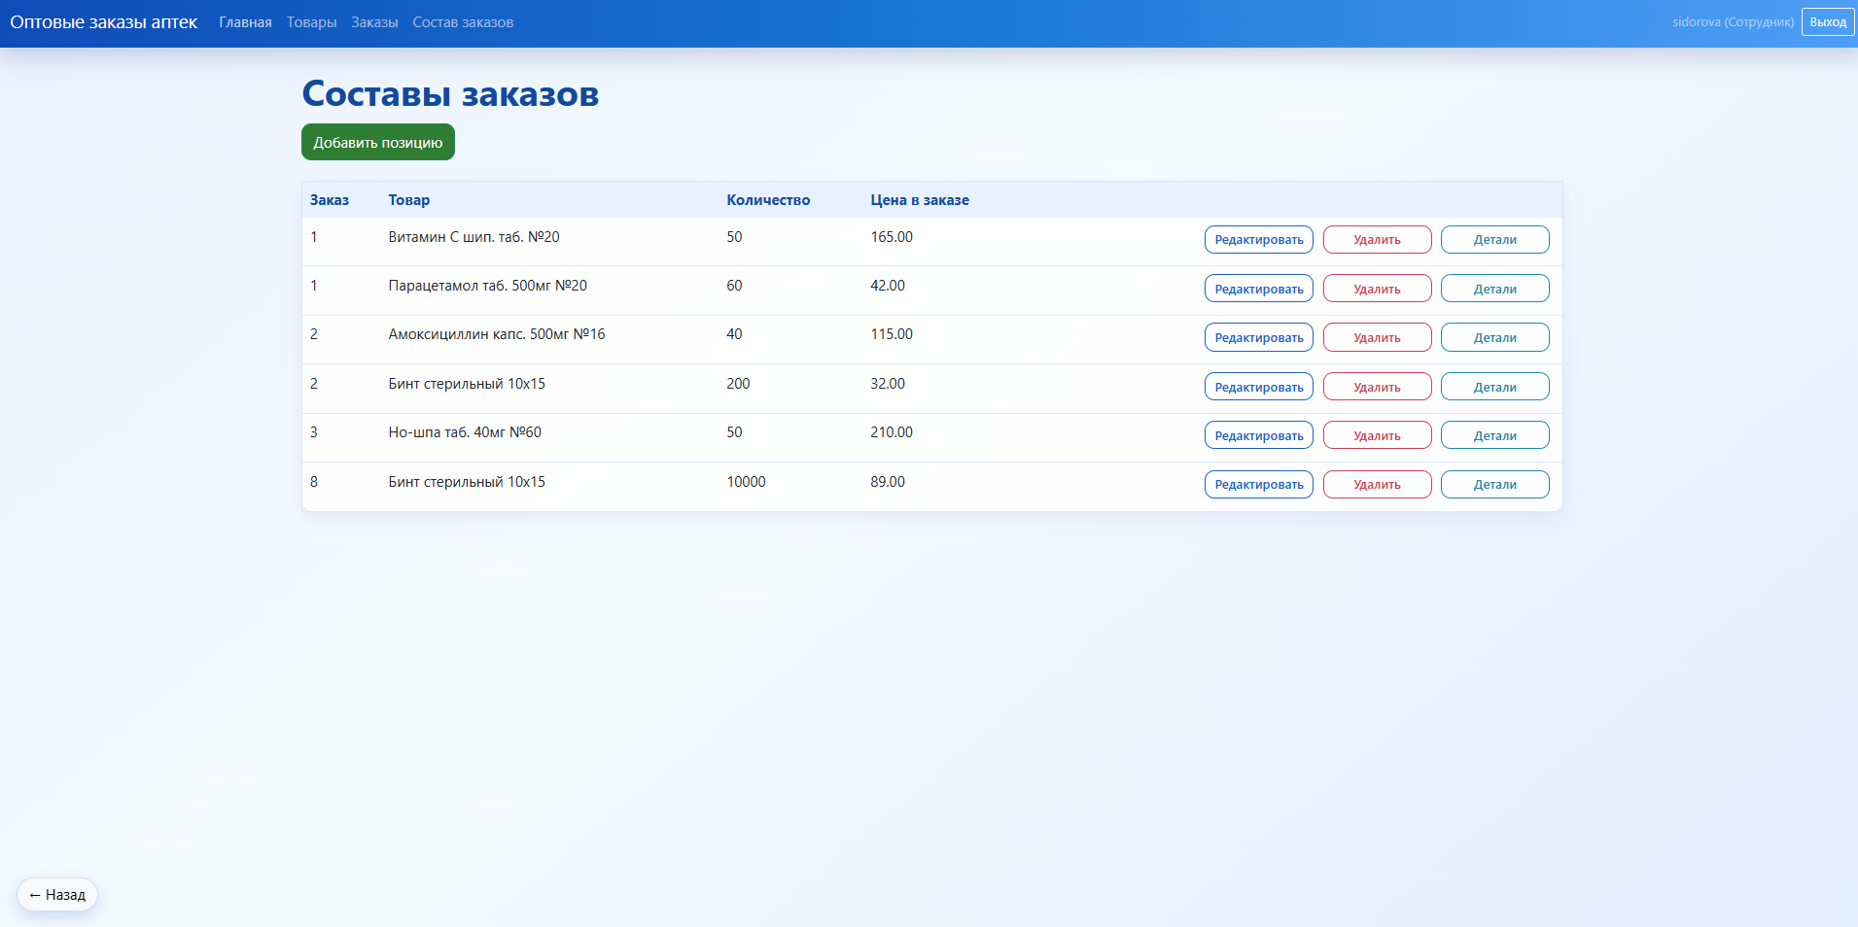
Рисунок 21 – Управление составом заказа
Бухгалтер – просмотр заказов, клиентов, товаров. Главная страница – последние выполненные заказы и возможность формирования отчетов в PDF (Рисунок 22 – 23).
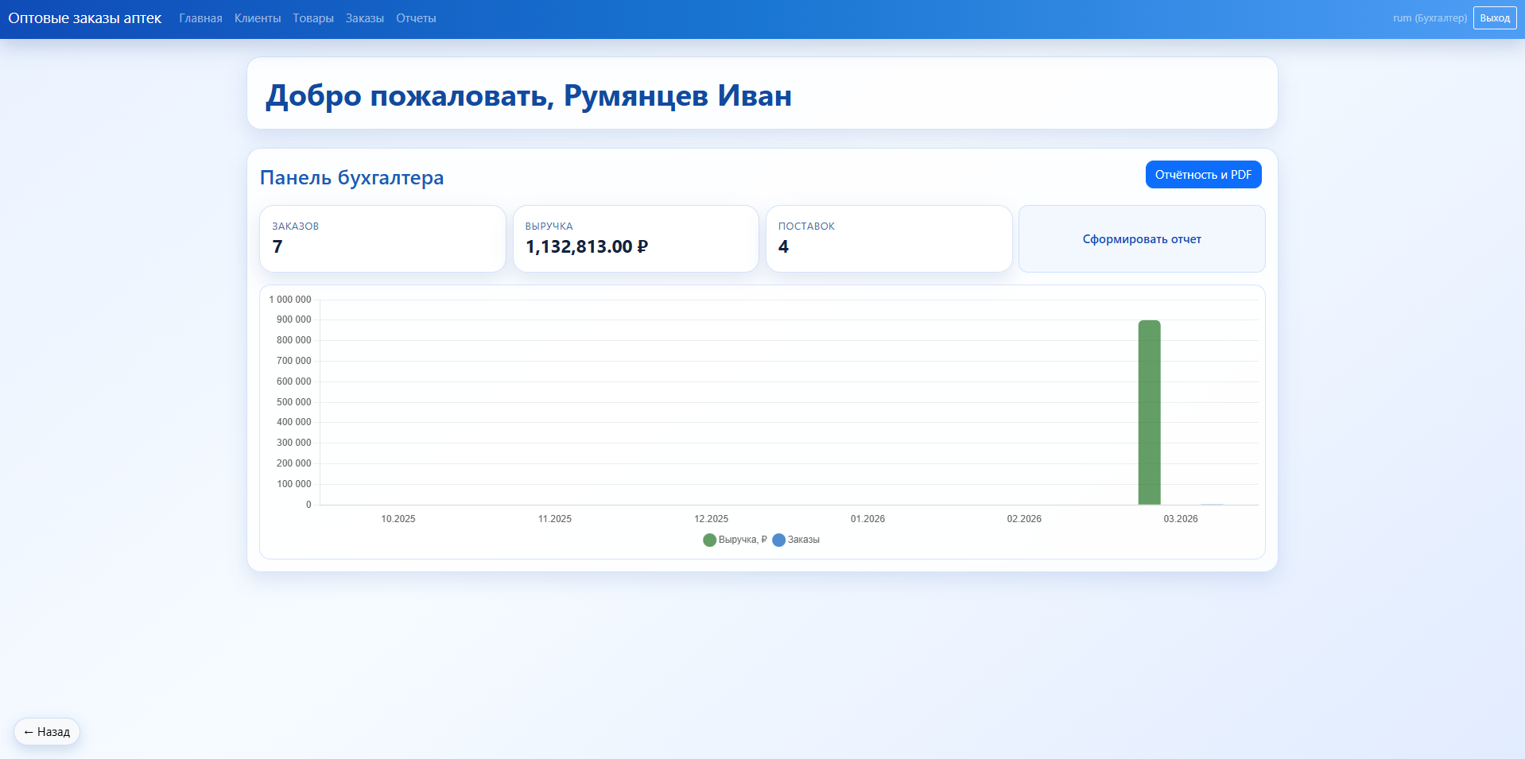
Рисунок 22 – Главная страница бухгалтера
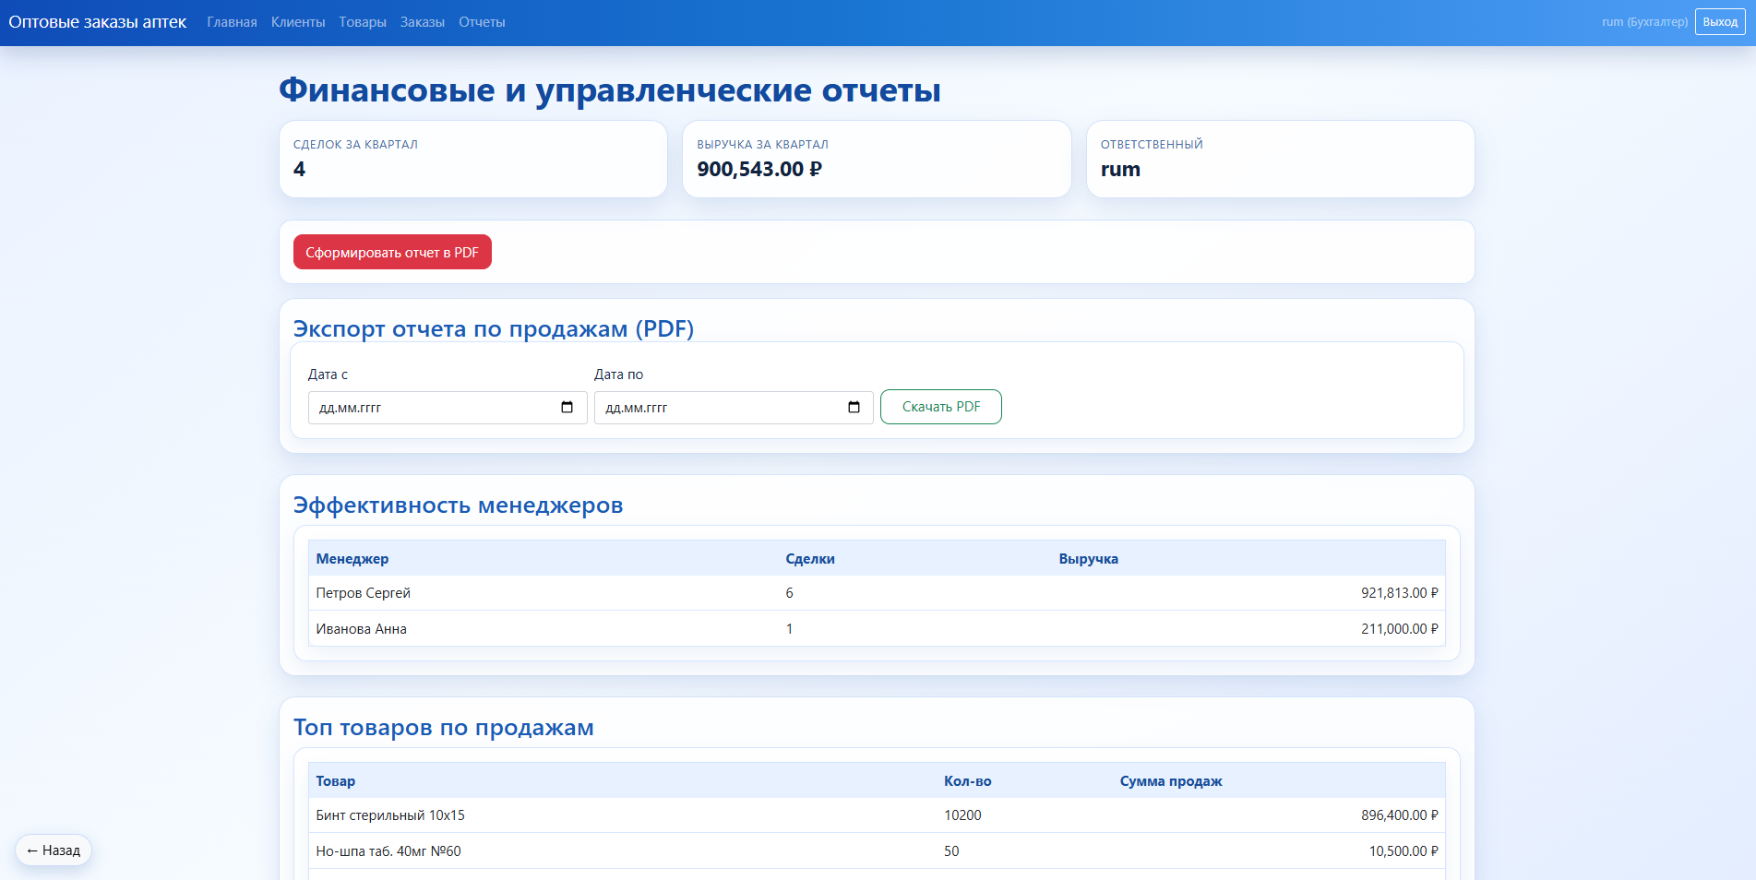
Рисунок 23 – Страница формирования отчетов и аналитики.
Также реализованы все формы создания, редактирования, удаления и просмотра в зависимости от роли каждой модели (Рисунок 24).
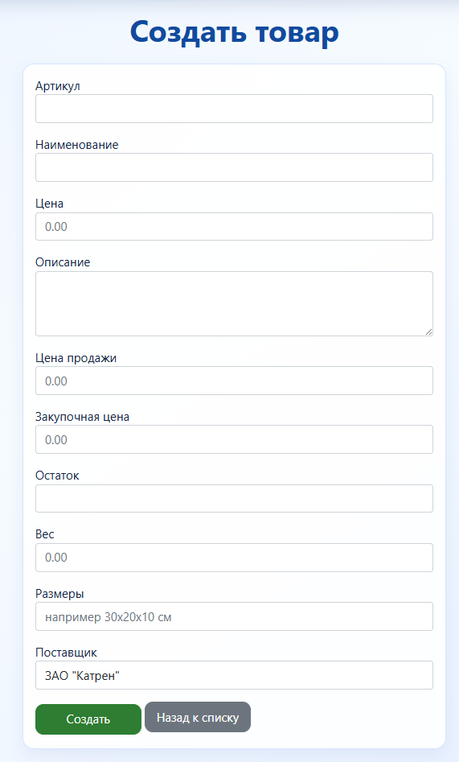
Рисунок 24 – Страница создания товара
Директор имеет возможность настраивать систему, выставлять операционные параметры и выводить важную информацию на страницу (фокус), чтобы оперативно принимать решения (Рисунок 25).
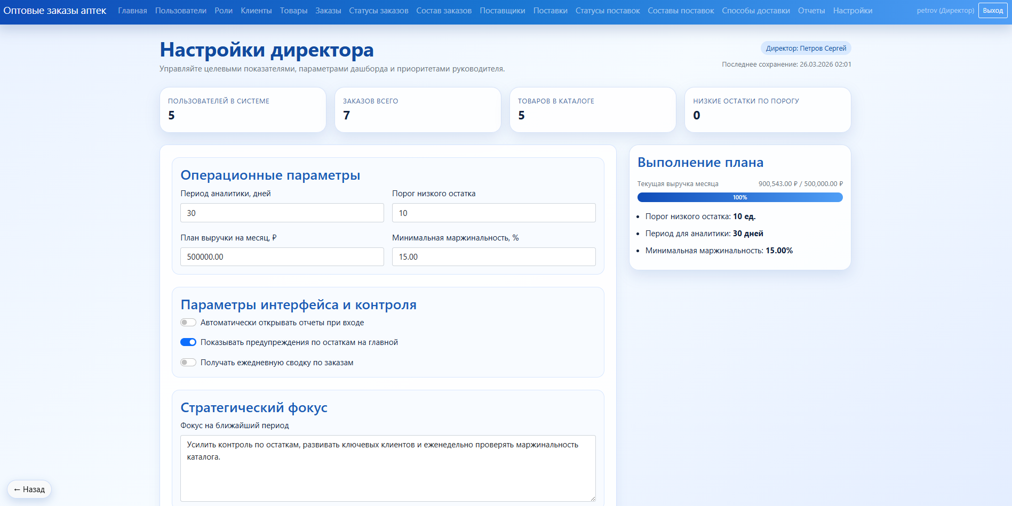
Рисунок 25 – Настройки директора

Тестирование
Для проверки разработанной информационной системы было проведено тестирование с использованием тест-кейсов (10 тестов: 9 позитивных и 1 негативный).
Проверялись авторизация, управление пользователями, товарами, заказами и составами заказов. Все тесты пройдены: система корректно обрабатывает корректные и некорректные сценарии, разграничение прав по ролям работает, ошибки ввода отображаются. Подробная таблица с результатами приведены в приложении В.

ЗАКЛЮЧЕНИЕ
В результате выполнения курсового проекта была достигнута поставленная цель: разработано веб-приложение для автоматизации управления оптовыми заказами аптечной сети. Решены все поставленные задачи: проведенн анализ предметной области, спроектирована база данных, реализована серверная часть на ASP.NET Core, создан русскоязычный интерфейс с ролевой моделью доступа, разработаны интерактивные дашборды и основные модули (пользователи, клиенты, товары, заказы, поставки).
Итогом проекта стала информационная система «Ведение оптовых заказов аптек», позволяющая менеджерам, логистам, сотрудникам склада и бухгалтерам эффективно взаимодействовать в единой среде, а директору – контролировать ключевые показатели. Система прошла тестирование и показала результат.
В будущем планируется расширение функционала: интеграция с бухгалтерскими системами, уведомления по электронной почте и возможность сканирования штрихкодов для сотрудников склада.

СПИСОК ИСПОЛЬЗУЕМЫХ ИСТОЧНИКОВ
- Microsoft® SQL Server® 2012. Создание запросов. Учебный курс Microsoft: Пер. с англ. / И. Бен-Ган, Д. Сарка, Р. Талмейдж. — М.: Издательство «Русская редакция», 2014.
- Хабр. Раздел «Разработка под .NET» [Электронный ресурс]. – Режим доступа: https://habr.com/ru/hub/dotnet
- Албахари Дж., Албахари Б. C# 10.0. Справочник. Полное руководство. –2022
- GitHub. ASP.NET Core Samples [Электронный ресурс]. – Режим доступа: https://github.com/dotnet/AspNetCore.Docs (дата обращения: 05.02.2026)
- Microsoft Learn. ASP.NET Core fundamentals [Электронный ресурс]. – Режим доступа: https://learn.microsoft.com/ru-ru/aspnet/core/fundamentals (дата обращения: 01.02.2026)

Приложение А
Интервью
Проведение интервью
Таблица А.1 – Интервью с директором компании
Вопрос | Ответ
- Какие ваши основные обязанности? | Я управляю работой компании во всех аспектах
- Какие у вас потребности от будущего ПО? | Я бы хотел современную систему управления заказами для моих сотрудников, для уменьшения объема текущих проблем.
- Опишите, пожалуйста, основные проблемы в текущем процессе работы с заказами? | Главная проблема — отсутствие единой системы. Учёт заказов ведётся в разрозненных файлах и программах, что приводит к постоянным ошибкам и задержкам.
- В каких именно местах этого процесса чаще всего возникают ошибки и задержки? | При расчете стоимости (ручной подсчет), при передаче данных между отделами (информация искажается), при учете остатков (разные отделы видят разную картину).
- К каким конкретным последствиям приводят эти ошибки? | Мы теряем деньги на неверных расчетах себестоимости, несем дополнительные расходы на срочную логистику и компенсации клиентам за срывы сроков.
- Какие функциональные возможности системы для вас важны? | 1) Дашборд в реальном времени с ключевыми показателями и автоматическое формирование отчетов по прибыльности сделок с учетом всех затрат, включая доставку.
Таблица А.2 – Интервью с менеджером по продажам
Вопрос | Ответ
- Какие ваши основные обязанности? | Я занимаюсь работой с клиентами: принимаю заказы, консультирую по товарам, согласовываю условия поставки и оформляю сделки.
- Какие у вас потребности от будущего ПО? | Мне нужна система, которая поможет быстро оформлять заказы без постоянных звонков на склад и логистам, чтобы можно было больше времени уделять клиентам.
- Опишите текущий процесс работы с заказом? | Сначала я звоню на склад уточнить наличие товара, потом считаю стоимость вручную в Excel, затем связываюсь с логистом для расчета доставки, и только после этого формирую документы для клиента.
- В каких местах этого процесса возникают основные сложности? | Больше всего времени занимают многочисленные звонки для уточнения информации. Чаще всего ошибки возникают при ручном расчете сложных заказов и при согласовании условий доставки.
- К каким последствиям приводят эти ошибки? | Клиенты получают задержки в расчетах и неточные счета. В 20-30% сложных заказов возникают ошибки, каждая пятая сделка может сорваться из-за недоверия клиентов.
- Какие функции системы для вас важны? | 1) Автоматический расчет стоимости заказа  2) Показ реальных остатков товаров онлайн  3) Мгновенная передача заказа на склад после подтверждения

Таблица А.3 – Интервью с логистом
Вопрос | Ответ
- Какие ваши основные обязанности? | Я организую доставку товаров от склада до клиентов: планирую маршруты, выбираю перевозчиков, контролирую сроки и соблюдение условий перевозки.
- Какие у вас потребности от будущего ПО? | Я бы хотел систему, которая автоматизирует сбор данных для доставки и поможет оптимизировать логистические процессы, чтобы сократить затраты и время на планирование.
- Опишите, как сейчас происходит получение и обработка заявок на доставку? | Заявки приходят разными способами: сообщения в чатах, письма на почту. Информация поступает неполно, нет единого формата или обязательных полей для заполнения.
- В каких аспектах процесса планирования возникают основные сложности? | Основная проблема - отсутствие критически важных данных в заявках. В 80% случаев нет точных габаритов и веса груза, что делает невозможным оперативное планирование.
- К каким последствиям приводят эти проблемы? | Мы теряем возможность группировать заказы и оптимизировать маршруты. Это увеличивает пробег транспорта и логистические затраты на 20 – 30%, а также приводит к срывам сроков доставки.

Продолжение таблицы А.3
Вопрос | Ответ
- Какие функции системы для вас важны? | 1) Единая форма заказа с обязательными полями для габаритов и веса груза.  2) Автоматический подбор вариантов доставки с расчётом стоимости.  3) Инструмент для оптимизации маршрутов.  4) Система уведомлений об изменениях в заказах.

Таблица А.4 – Интервью с сотрудником слада
Вопрос | Ответ
- Какие ваши основные обязанности? | Я отвечаю за приём, хранение и отгрузку товаров со склада: комплектую заказы, контролирую остатки, обеспечиваю сохранность товаров.
- Какие у вас потребности от будущего ПО? | Нужна система, которая упорядочит работу склада: создаст чёткий план задач, исключит путаницу с заказами и автоматизирует учёт остатков.
- Опишите, как организовано поступление заказов на склад? | Заказы приходят хаотично: разные менеджеры звонят, пишут в чаты, иногда приносят бумажные заявки. Единой системы нет, поэтому мы постоянно переключаемся между задачами.
- В каких аспектах складской работы возникают основные сложности? | Основные проблемы: отсутствие чёткого плана отгрузок, необходимость постоянных уточнений деталей заказов (30-40% рабочего времени) и несвоевременное получение информации об изменениях.

Продолжение таблицы А.4
- К каким последствиям приводят эти проблемы? | Возникают ошибки в комплектации, задержки отгрузки, конфликты с менеджерами. Иногда отгружаем не тот товар или не то количество, что приводит к рекламациям от клиентов.
- Какие функции системы для вас важны? | 1) Ежедневный план отгрузок с чёткими приоритетами.  2) Автоматическое обновление остатков после отгрузки.  3) Мгновенные уведомления об изменениях в заказах.

Таблица А.5 – Интервью с бухгалтером
Вопрос | Ответ
- Какие ваши основные обязанности? | Я веду финансовый учёт компании: оформляю первичные документы, учитываю доходы и расходы, формирую налоговую и управленческую отчётность.
- Какие у вас потребности от будущего ПО? | Мне нужна система, которая автоматизирует документооборот и исключит ручную сверку данных между отделами, чтобы снизить количество ошибок в учёте.
- Опишите, как сейчас организован процесс учёта от получения заказа до отчётности? | Данные поступают из разных источников: счета от менеджеров, накладные со склада, акты от логистов. Всё приходит разрозненно, и я вручную сопоставляю документы по каждому заказу.

Продолжение таблицы А.5
- В каких элементах учётной работы возникают основные проблемы? | Основные проблемы: в 60-70% случаев суммы в документах не совпадают из-за ручных расчётов, стоимость доставки часто теряется между документами, что искажает себестоимость.
- К каким последствиям приводят эти проблемы? | Некорректное формирование себестоимости ведёт к ошибкам в налоговом учёте и финансовой отчётности. На исправление ошибок уходит 2-3 рабочих дня в месяц.
- Какие функции системы для вас важны? | 1) Единый документ заказа с автоматическим формированием всех приложений.  2) Автоматический расчёт себестоимости с включением доставки.  3) Журнал изменений с историей операций.

Приложение Б
SQL– скрипт БД
Листинг Б.1 – SQL - скрипт

USE master;
GO

CREATE DATABASE MaintainingOrders;
GO

USE MaintainingOrders;
GO

CREATE TABLE Roles (
role_id INT PRIMARY KEY IDENTITY(1,1),
role_name NVARCHAR(50) NOT NULL UNIQUE
);

CREATE TABLE Users (
user_id INT PRIMARY KEY IDENTITY(1,1),
full_name NVARCHAR(100) NOT NULL,
login NVARCHAR(50) NOT NULL UNIQUE,
password NVARCHAR(MAX) NOT NULL,
role_id INT NOT NULL,
CONSTRAINT FK_Users_Roles FOREIGN KEY (role_id) REFERENCES Roles(role_id)
ON DELETE NO ACTION
ON UPDATE CASCADE
);

CREATE TABLE Clients (
client_id INT PRIMARY KEY IDENTITY(1,1),
name NVARCHAR(MAX) NOT NULL,
address NVARCHAR(250),
phone NVARCHAR(20),
contact_person NVARCHAR(100)
);

CREATE TABLE Suppliers (
suppliers_id INT PRIMARY KEY IDENTITY(1,1),
supplier_name NVARCHAR(MAX) NOT NULL,
address NVARCHAR(MAX),
contact_info NVARCHAR(MAX)
);

CREATE TABLE Delivery_methods (
method_id INT PRIMARY KEY IDENTITY(1,1),
method_name NVARCHAR(100) NOT NULL,
price DECIMAL(10,2) NOT NULL,
estimated_time NVARCHAR(50)
);

CREATE TABLE Order_status (
status_id INT PRIMARY KEY IDENTITY(1,1),
status_name NVARCHAR(MAX) NOT NULL
);

CREATE TABLE Shipment_status (
status_id INT PRIMARY KEY IDENTITY(1,1),
status_name NVARCHAR(MAX) NOT NULL
);

CREATE TABLE Products (
product_id INT PRIMARY KEY IDENTITY(1,1),
article NVARCHAR(50) NOT NULL UNIQUE,
name NVARCHAR(MAX) NOT NULL,
price DECIMAL(10,2) NOT NULL,
description NVARCHAR(MAX),
sale_price DECIMAL(10,2),
purchase_price DECIMAL(10,2),
remains INT DEFAULT 0,
weight DECIMAL(10,2),
dimensions NVARCHAR(50),
suppliers_id INT NOT NULL,
CONSTRAINT FK_Products_Suppliers
FOREIGN KEY (suppliers_id)
REFERENCES Suppliers(suppliers_id)
ON DELETE NO ACTION
ON UPDATE CASCADE
);

CREATE TABLE Orders (
order_id INT PRIMARY KEY IDENTITY(1,1),
order_date DATE NOT NULL DEFAULT GETDATE(),
status_id INT NOT NULL,
total_price DECIMAL(10,2) NOT NULL DEFAULT 0,
delivery_address NVARCHAR(MAX),
client_id INT NOT NULL,
user_id INT NOT NULL,
method_id INT NOT NULL,
CONSTRAINT FK_Orders_Order_status
FOREIGN KEY (status_id)
REFERENCES Order_status(status_id)
ON DELETE NO ACTION
ON UPDATE CASCADE,
CONSTRAINT FK_Orders_Clients
FOREIGN KEY (client_id)
REFERENCES Clients(client_id)
ON DELETE NO ACTION
ON UPDATE CASCADE,
CONSTRAINT FK_Orders_Users
FOREIGN KEY (user_id)
REFERENCES Users(user_id)
ON DELETE NO ACTION
ON UPDATE CASCADE,
CONSTRAINT FK_Orders_Delivery_methods
FOREIGN KEY (method_id)
REFERENCES Delivery_methods(method_id)
ON DELETE NO ACTION
ON UPDATE CASCADE
);

CREATE TABLE Order_items (
order_id INT NOT NULL,
product_id INT NOT NULL,
quantity INT NOT NULL DEFAULT 1,
price_at_order DECIMAL(10,2) NOT NULL,
CONSTRAINT PK_Order_items PRIMARY KEY (order_id, product_id),
CONSTRAINT FK_Order_items_Orders
FOREIGN KEY (order_id)
REFERENCES Orders(order_id)
ON DELETE NO ACTION
ON UPDATE CASCADE,
CONSTRAINT FK_Order_items_Products
FOREIGN KEY (product_id)
REFERENCES Products(product_id)
ON DELETE NO ACTION
ON UPDATE CASCADE
);

CREATE TABLE Shipment (
shipment_id INT PRIMARY KEY IDENTITY(1,1),
shipment_date DATE NOT NULL DEFAULT GETDATE(),
status NVARCHAR(20),
suppliers_id INT NOT NULL,
user_id INT NOT NULL,
statussh_id INT NOT NULL,
CONSTRAINT FK_Shipment_Suppliers
FOREIGN KEY (suppliers_id)
REFERENCES Suppliers(suppliers_id)
ON DELETE NO ACTION
ON UPDATE CASCADE,
CONSTRAINT FK_Shipment_Users
FOREIGN KEY (user_id)
REFERENCES Users(user_id)
ON DELETE NO ACTION
ON UPDATE CASCADE,
CONSTRAINT FK_Shipment_Shipment_status
FOREIGN KEY (statussh_id)
REFERENCES Shipment_status(status_id)
ON DELETE NO ACTION
ON UPDATE CASCADE
);

CREATE TABLE Supply_items (
shipment_id INT NOT NULL,
product_id INT NOT NULL,
quantity INT NOT NULL DEFAULT 1,
price_at_shipment DECIMAL(10,2) NOT NULL,
CONSTRAINT PK_Supply_items PRIMARY KEY (shipment_id, product_id),
CONSTRAINT FK_Supply_items_Shipment
FOREIGN KEY (shipment_id)
REFERENCES Shipment(shipment_id)
ON DELETE NO ACTION
ON UPDATE CASCADE,
CONSTRAINT FK_Supply_items_Products
FOREIGN KEY (product_id)
REFERENCES Products(product_id)
ON DELETE NO ACTION
ON UPDATE CASCADE
);

INSERT INTO Roles (role_name) VALUES
(N'Manager'),
(N'Admin'),
(N'Employee');

INSERT INTO Delivery_methods (method_name, price, estimated_time) VALUES
(N'Фармацевтический курьер', 350.00, '1 день'),
(N'Транспортная компания', 200.00, '3-5 дней'),
(N'Самовывоз со склада', 0.00, 'В день заказа');

INSERT INTO Order_status (status_name) VALUES
(N'Новый'), (N'В обработке'), (N'Выполнен'), (N'Отменён');

INSERT INTO Shipment_status (status_name) VALUES
(N'Ожидание'), (N'В пути'), (N'Доставлен'), (N'Возврат');

INSERT INTO Clients (name, address, phone, contact_person) VALUES
(N'Аптека "36,6"', N'г. Москва, ул. Тверская, д.12', N'+7(495)123-45-67', N'Козлова И.М.'),
(N'ГУП "Фармация"', N'г. Санкт-Петербург, пр. Науки, д.15', N'+7(812)555-66-77', N'Смирнов А.А.'),
(N'ООО "Здоровые решения"', N'г. Казань, ул. Павлюхина, д.7', N'+7(843)222-33-44', N'Валеева Л.Р.');

INSERT INTO Suppliers (supplier_name, address, contact_info) VALUES
(N'ЗАО "Катрен"', N'г. Новосибирск, ул. Станционная, д.80', N'тел: 8-800-200-95-95'),
(N'АО "Протек"', N'г. Москва, ул. Профсоюзная, д.65', N'email: info@protek.ru'),
(N'ООО "Пульс"', N'г. Екатеринбург, пер. Базовый, д.5', N'тел: +7(343)379-09-09');

INSERT INTO Users (full_name, login, password, role_id) VALUES
(N'Иванова Анна', 'ivanova', 'pass123', 1),
(N'Петров Сергей', 'petrov', 'pass456', 2),
(N'Сидорова Елена', 'sidorova', 'pass789', 3);

INSERT INTO Products (article, name, price, description, sale_price, purchase_price, remains, weight, dimensions, suppliers_id) VALUES
(N'ART-001', N'Парацетамол таб. 500мг №20', 45.50, N'Обезболивающее, жаропонижающее', 42.00, 30.00, 150, 0.05, N'8x5x3 см', 1),
(N'ART-002', N'Амоксициллин капс. 500мг №16', 120.30, N'Антибиотик широкого спектра', 115.00, 90.00, 80, 0.07, N'9x6x3 см', 2),
(N'ART-003', N'Витамин С шип. таб. №20', 180.00, N'Аскорбиновая кислота', 165.00, 130.00, 200, 0.15, N'10x10x5 см', 1),
(N'ART-004', N'Бинт стерильный 10х15', 35.20, N'Медицинский бинт', 32.00, 22.00, 500, 0.10, N'10x5x5 см', 3),
(N'ART-005', N'Но-шпа таб. 40мг №60', 220.50, N'Спазмолитик', 210.00, 160.00, 60, 0.08, N'8x5x4 см', 2);

INSERT INTO Orders (order_date, status_id, total_price, delivery_address, client_id, user_id, method_id) VALUES
('2025-02-20', 3, 10120.40, N'г. Москва, ул. Тверская, д.12', 1, 1, 1),
('2025-02-22', 2, 5760.00, N'г. Санкт-Петербург, пр. Науки, д.15', 2, 2, 2),
('2025-02-25', 1, 4200.00, N'г. Казань, ул. Павлюхина, д.7', 3, 1, 3);

INSERT INTO Order_items (order_id, product_id, quantity, price_at_order) VALUES
(1, 1, 100, 42.00),
(1, 3, 50, 165.00),
(2, 2, 40, 115.00),
(2, 4, 200, 32.00),
(3, 5, 20, 210.00);

INSERT INTO Shipment (shipment_date, status, suppliers_id, user_id, statussh_id) VALUES
('2025-02-18', 'Delivered', 1, 2, 3),
('2025-02-23', 'In Transit', 2, 1, 2),
('2025-02-26', 'Pending', 3, 3, 1);

INSERT INTO Supply_items (shipment_id, product_id, quantity, price_at_shipment) VALUES
(1, 1, 500, 30.00),
(1, 3, 300, 130.00),
(2, 2, 200, 90.00),
(2, 5, 150, 160.00),
(3, 4, 1000, 22.00);

Приложение В
Код программы
Листинг – В.1 Модуль формирования бухгалтерской отчётности
using QuestPDF.Fluent;
using QuestPDF.Helpers;
using QuestPDF.Infrastructure;

namespace MaintainingOrdersWeb.Documents;

public class AccountingReportDocument : IDocument
{
private readonly int _quarterOrders;
private readonly decimal _quarterRevenue;
private readonly int _clientsCount;
private readonly DateTime _generatedAt;

public AccountingReportDocument(int quarterOrders, decimal quarterRevenue, int clientsCount, DateTime generatedAt)
{
_quarterOrders = quarterOrders;
_quarterRevenue = quarterRevenue;
_clientsCount = clientsCount;
_generatedAt = generatedAt;
}

public DocumentMetadata GetMetadata() => DocumentMetadata.Default;

public void Compose(IDocumentContainer container)
{
container.Page(page =>
{
page.Margin(30);
page.Size(PageSizes.A4);

page.Header()
.Text("Бухгалтерская отчетность")
.SemiBold()
.FontSize(20)
.FontColor(Colors.Blue.Darken2);

page.Content().Column(column =>
{
column.Spacing(10);
column.Item().Text($"Сформировано: {_generatedAt:dd.MM.yyyy HH:mm}");
column.Item().LineHorizontal(1).LineColor(Colors.Grey.Lighten1);

column.Item().Text($"Заказов за квартал: {_quarterOrders}").FontSize(14);
column.Item().Text($"Выручка за квартал: {_quarterRevenue:N2} ₽").FontSize(14);
column.Item().Text($"Количество клиентов в базе: {_clientsCount}").FontSize(14);
});

page.Footer()
.AlignCenter()
.Text(x =>
{
x.Span("Стр. ");
x.CurrentPageNumber();
x.Span(" из ");
x.TotalPages();
});
});
}
}

Листинг – В.2 Модуль аутентификации и авторизации пользователей
using MaintainingOrdersWeb.Models;
using Microsoft.AspNetCore.Authentication;
using Microsoft.AspNetCore.Authentication.Cookies;
using Microsoft.AspNetCore.Authorization;
using Microsoft.AspNetCore.Mvc;
using Microsoft.EntityFrameworkCore;
using System.Security.Claims;
using System.Security.Cryptography;
using System.Text;

namespace MyWebApp.Controllers
{
public class AccountController : Controller
{
private readonly MyDbContext _context;

public AccountController(MyDbContext context)
{
_context = context;
}

[AllowAnonymous]
public IActionResult Login()
{
return View();
}

[HttpPost]
[AllowAnonymous]
public async Task<IActionResult> Login(string login, string password)
{
if (string.IsNullOrWhiteSpace(login) || string.IsNullOrWhiteSpace(password))
{
ViewBag.Error = "Логин и пароль не могут быть пустыми";
return View();
}

string hashedPassword = HashPassword(password);

var user = await _context.Users
.Include(u => u.Role)
.FirstOrDefaultAsync(u => u.Login == login && u.Password == hashedPassword);

if (user != null && user.Role != null)
{
var claims = new List<Claim>
{
new Claim(ClaimTypes.Name, user.Login),
new Claim(ClaimTypes.Role, user.Role.RoleName),
new Claim("UserId", user.UserId.ToString())
};

var claimsIdentity = new ClaimsIdentity(claims, CookieAuthenticationDefaults.AuthenticationScheme);
await HttpContext.SignInAsync(CookieAuthenticationDefaults.AuthenticationScheme, new ClaimsPrincipal(claimsIdentity));

return RedirectToAction("Index", "Home");
}

ViewBag.Error = "Неверный логин или пароль";
return View();
}

[AllowAnonymous]
public IActionResult AccessDenied()
{
return View();
}

public async Task<IActionResult> Logout()
{
await HttpContext.SignOutAsync(CookieAuthenticationDefaults.AuthenticationScheme);
return RedirectToAction("Login", "Account");
}

private string HashPassword(string password)
{
using (SHA256 sha256 = SHA256.Create())
{
byte[] bytes = sha256.ComputeHash(Encoding.UTF8.GetBytes(password));
StringBuilder builder = new StringBuilder();
foreach (byte b in bytes)
builder.Append(b.ToString("x2"));
return builder.ToString();
}
}
}
}

Листинг – В.3 Модуль управления ролями
using System;
using System.Collections.Generic;
using System.Linq;
using System.Threading.Tasks;
using Microsoft.AspNetCore.Authorization;
using Microsoft.AspNetCore.Mvc;
using Microsoft.EntityFrameworkCore;
using MaintainingOrdersWeb.Models;
using MaintainingOrdersWeb.Services;

namespace MaintainingOrdersWeb.Controllers
{
[Authorize(Roles = "Директор")]
public class RolesController : Controller
{
private readonly MyDbContext _context;
private readonly DeleteDependencyService _deleteDependencyService;

public RolesController(MyDbContext context, DeleteDependencyService deleteDependencyService)
{
_context = context;
_deleteDependencyService = deleteDependencyService;
}

// GET: Roles
public async Task<IActionResult> Index()
{
return View(await _context.Roles.ToListAsync());
}

// GET: Roles/Details/5
public async Task<IActionResult> Details(int? id)
{
if (id == null) return NotFound();

var role = await _context.Roles.FirstOrDefaultAsync(m => m.RoleId == id);
if (role == null) return NotFound();

return View(role);
}

// GET: Roles/Create
public IActionResult Create()
{
return View();
}

// POST: Roles/Create
[HttpPost]
[ValidateAntiForgeryToken]
public async Task<IActionResult> Create([Bind("RoleId,RoleName")] Role role)
{
if (ModelState.IsValid)
{
_context.Add(role);
await _context.SaveChangesAsync();
return RedirectToAction(nameof(Index));
}
return View(role);
}

// GET: Roles/Edit/5
public async Task<IActionResult> Edit(int? id)
{
if (id == null) return NotFound();

var role = await _context.Roles.FindAsync(id);
if (role == null) return NotFound();

return View(role);
}

// POST: Roles/Edit/5
[HttpPost]
[ValidateAntiForgeryToken]
public async Task<IActionResult> Edit(int id, [Bind("RoleId,RoleName")] Role role)
{
if (id != role.RoleId) return NotFound();

if (ModelState.IsValid)
{
try
{
_context.Update(role);
await _context.SaveChangesAsync();
}
catch (DbUpdateConcurrencyException)
{
if (!RoleExists(role.RoleId)) return NotFound();
else throw;
}
return RedirectToAction(nameof(Index));
}
return View(role);
}

// GET: Roles/Delete/5
public async Task<IActionResult> Delete(int? id)
{
if (id == null) return NotFound();

var role = await _context.Roles.FirstOrDefaultAsync(m => m.RoleId == id);
if (role == null) return NotFound();

await ApplyDeleteInfoAsync("Role", id.Value);

return View(role);
}

// POST: Roles/Delete/5
[HttpPost, ActionName("Delete")]
[ValidateAntiForgeryToken]
public async Task<IActionResult> DeleteConfirmed(int id)
{
var deleteInfo = await _deleteDependencyService.CheckAsync("Role", id);
if (!deleteInfo.CanDelete)
{
TempData["DeleteDependencyWarning"] = deleteInfo.WarningMessage;
return RedirectToAction(nameof(Delete), new { id });
}
var role = await _context.Roles.FindAsync(id);
if (role != null) _context.Roles.Remove(role);

await _context.SaveChangesAsync();
return RedirectToAction(nameof(Index));
}

private async Task ApplyDeleteInfoAsync(string entityName, int id)
{
var deleteInfo = await _deleteDependencyService.CheckAsync(entityName, id);
ViewBag.CanDelete = deleteInfo.CanDelete;
ViewBag.DependencyWarning = TempData["DeleteDependencyWarning"] as string ?? deleteInfo.WarningMessage;
}

private bool RoleExists(int id)
{
return _context.Roles.Any(e => e.RoleId == id);
}
}
}
Листинг – В.4 Модуль проверки зависимостей при удалении записей
using MaintainingOrdersWeb.Models;
using MaintainingOrdersWeb.ViewModels;
using Microsoft.EntityFrameworkCore;

namespace MaintainingOrdersWeb.Services;

public class DeleteDependencyService
{
private readonly MyDbContext _context;

public DeleteDependencyService(MyDbContext context)
{
_context = context;
}

public async Task<DeleteDependencyInfo> CheckAsync(string entityName, int id)
{
return entityName switch
{
"Client" => await CheckClientAsync(id),
"Product" => await CheckProductAsync(id),
"Order" => await CheckOrderAsync(id),
"Supplier" => await CheckSupplierAsync(id),
"User" => await CheckUserAsync(id),
"Role" => await CheckRoleAsync(id),
"OrderStatus" => await CheckOrderStatusAsync(id),
"ShipmentStatus" => await CheckShipmentStatusAsync(id),
"DeliveryMethod" => await CheckDeliveryMethodAsync(id),
"Shipment" => await CheckShipmentAsync(id),
_ => new DeleteDependencyInfo()
};
}

private async Task<DeleteDependencyInfo> CheckClientAsync(int id)
=> await _context.Orders.AnyAsync(o => o.ClientId == id)
? Block("Клиента нельзя удалить, потому что он используется в заказах.")
: Allow();

private async Task<DeleteDependencyInfo> CheckProductAsync(int id)
=> await _context.OrderItems.AnyAsync(i => i.ProductId == id) || await _context.SupplyItems.AnyAsync(i => i.ProductId == id)
? Block("Товар нельзя удалить, потому что он уже используется в заказах или поставках.")
: Allow();

private async Task<DeleteDependencyInfo> CheckOrderAsync(int id)
=> await _context.OrderItems.AnyAsync(i => i.OrderId == id)
? Block("Заказ нельзя удалить, потому что у него есть связанные позиции состава заказа.")
: Allow();

private async Task<DeleteDependencyInfo> CheckSupplierAsync(int id)
=> await _context.Products.AnyAsync(p => p.SuppliersId == id) || await _context.Shipments.AnyAsync(s => s.SuppliersId == id)
? Block("Поставщика нельзя удалить, потому что с ним связаны товары или поставки.")
: Allow();

private async Task<DeleteDependencyInfo> CheckUserAsync(int id)
=> await _context.Orders.AnyAsync(o => o.UserId == id) || await _context.Shipments.AnyAsync(s => s.UserId == id)
? Block("Пользователя нельзя удалить, потому что за ним закреплены заказы или поставки.")
: Allow();

private async Task<DeleteDependencyInfo> CheckRoleAsync(int id)
=> await _context.Users.AnyAsync(u => u.RoleId == id)
? Block("Роль нельзя удалить, потому что она назначена пользователям.")
: Allow();

private async Task<DeleteDependencyInfo> CheckOrderStatusAsync(int id)
=> await _context.Orders.AnyAsync(o => o.StatusId == id)
? Block("Статус заказа нельзя удалить, потому что он используется в заказах.")
: Allow();

private async Task<DeleteDependencyInfo> CheckShipmentStatusAsync(int id)
=> await _context.Shipments.AnyAsync(s => s.StatusshId == id)
? Block("Статус поставки нельзя удалить, потому что он используется в поставках.")
: Allow();

private async Task<DeleteDependencyInfo> CheckDeliveryMethodAsync(int id)
=> await _context.Orders.AnyAsync(o => o.MethodId == id)
? Block("Способ доставки нельзя удалить, потому что он используется в заказах.")
: Allow();

private async Task<DeleteDependencyInfo> CheckShipmentAsync(int id)
=> await _context.SupplyItems.AnyAsync(i => i.ShipmentId == id)
? Block("Поставку нельзя удалить, потому что у неё есть связанные позиции состава поставки.")
: Allow();

private static DeleteDependencyInfo Allow() => new();

private static DeleteDependencyInfo Block(string message) => new()
{
CanDelete = false,
WarningMessage = message
};
}

Листинг – В.5 Модуль управления настройками у диреткора
using MaintainingOrdersWeb.Models;
using MaintainingOrdersWeb.Services;
using MaintainingOrdersWeb.ViewModels;
using Microsoft.AspNetCore.Authorization;
using Microsoft.AspNetCore.Mvc;
using Microsoft.EntityFrameworkCore;

namespace MaintainingOrdersWeb.Controllers;

[Authorize(Roles = "Директор")]
public class DirectorSettingsController : Controller
{
private readonly MyDbContext _context;
private readonly DirectorSettingsService _settingsService;

public DirectorSettingsController(MyDbContext context, DirectorSettingsService settingsService)
{
_context = context;
_settingsService = settingsService;
}

[HttpGet]
public async Task<IActionResult> Index()
{
var director = await GetCurrentDirectorAsync();
var settings = await _settingsService.LoadAsync(director?.FullName ?? User.Identity?.Name ?? "Директор");

await PopulateSummaryAsync(settings);
return View(settings);
}

[HttpPost]
[ValidateAntiForgeryToken]
public async Task<IActionResult> Index(DirectorSettingsViewModel model)
{
var director = await GetCurrentDirectorAsync();
model.DirectorName = director?.FullName ?? model.DirectorName;

if (!ModelState.IsValid)
{
await PopulateSummaryAsync(model);
return View(model);
}

await _settingsService.SaveAsync(model);
TempData["SettingsSaved"] = "Настройки директора сохранены.";

return RedirectToAction(nameof(Index));
}

private async Task<User?> GetCurrentDirectorAsync()
{
return await _context.Users
.Include(u => u.Role)
.FirstOrDefaultAsync(u => u.Login == User.Identity!.Name);
}

private async Task PopulateSummaryAsync(DirectorSettingsViewModel settings)
{
ViewBag.SettingsSummary = new
{
TotalUsers = await _context.Users.CountAsync(),
TotalOrders = await _context.Orders.CountAsync(),
TotalProducts = await _context.Products.CountAsync(),
LowStockProducts = await _context.Products.CountAsync(p => p.Remains <= settings.LowStockThreshold),
CurrentMonthRevenue = await _context.Orders
.Where(o => o.OrderDate.Year == DateOnly.FromDateTime(DateTime.Today).Year
&& o.OrderDate.Month == DateOnly.FromDateTime(DateTime.Today).Month)
.SumAsync(o => (decimal?)o.TotalPrice) ?? 0m
};
}
}

Листинг – В.6 Модуль управления главной страницей
using MaintainingOrdersWeb.Models;
using Microsoft.AspNetCore.Authorization;
using Microsoft.AspNetCore.Mvc;
using Microsoft.EntityFrameworkCore;
using MaintainingOrdersWeb.Services;
using System.Diagnostics;

namespace MaintainingOrdersWeb.Controllers
{
public class HomeController : Controller
{
private readonly MyDbContext _context;
private readonly ILogger<HomeController> _logger;
private readonly DirectorSettingsService _directorSettingsService;

public HomeController(MyDbContext context, ILogger<HomeController> logger, DirectorSettingsService directorSettingsService)
{
_context = context;
_logger = logger;
_directorSettingsService = directorSettingsService;
}

[Authorize]
public async Task<IActionResult> Index()
{
var user = await _context.Users
.Include(u => u.Role)
.FirstOrDefaultAsync(u => u.Login == User.Identity!.Name);
var userName = user?.FullName ?? User.Identity?.Name ?? "Пользователь";
ViewBag.UserName = userName;

ViewBag.TotalProducts = await _context.Products.CountAsync();
ViewBag.TotalClients = await _context.Clients.CountAsync();
ViewBag.TotalOrders = await _context.Orders.CountAsync();
ViewBag.TotalRevenue = await _context.Orders.SumAsync(o => (decimal?)o.TotalPrice) ?? 0m;

var isDirector = user?.Role?.RoleName == "Директор" || User.IsInRole("Директор");
var directorSettings = isDirector
? await _directorSettingsService.LoadAsync(userName)
: new ViewModels.DirectorSettingsViewModel { DirectorName = userName, LowStockThreshold = 10, ShowStockAlertsOnDashboard = false };
ViewBag.DirectorSettings = directorSettings;

var today = DateOnly.FromDateTime(DateTime.Today);
ViewBag.TodayOrdersCount = await _context.Orders.CountAsync(o => o.OrderDate == today);
ViewBag.ActiveShipmentsCount = await _context.Shipments.CountAsync();
ViewBag.LowStockCount = await _context.Products.CountAsync(p => p.Remains <= directorSettings.LowStockThreshold);

var lowStockProducts = await _context.Products
.Where(p => p.Remains <= directorSettings.LowStockThreshold)
.OrderBy(p => p.Remains)
.Take(7)
.ToListAsync();

if (!lowStockProducts.Any())
{
lowStockProducts = await _context.Products
.OrderBy(p => p.Remains)
.Take(7)
.ToListAsync();
}
ViewBag.LowStockProducts = lowStockProducts;
ViewBag.LowStockLabels = lowStockProducts.Select(p => p.Name).ToList();
ViewBag.LowStockCounts = lowStockProducts.Select(p => p.Remains).ToList();

var monthStarts = Enumerable.Range(0, 6)
.Select(i => new DateTime(DateTime.Today.Year, DateTime.Today.Month, 1).AddMonths(-5 + i))
.ToList();
var minMonth = monthStarts.First();
var minOrderDate = new DateOnly(minMonth.Year, minMonth.Month, 1);

var recentOrders = await _context.Orders
.Where(o => o.OrderDate >= minOrderDate)
.ToListAsync();

var monthStats = recentOrders
.GroupBy(o => new { o.OrderDate.Year, o.OrderDate.Month })
.Select(g => new { g.Key.Year, g.Key.Month, Revenue = g.Sum(x => x.TotalPrice), Count = g.Count() })
.ToList();

ViewBag.MonthLabels = monthStarts.Select(m => m.ToString("MM.yyyy")).ToList();
ViewBag.MonthRevenue = monthStarts
.Select(m => monthStats.FirstOrDefault(r => r.Year == m.Year && r.Month == m.Month)?.Revenue ?? 0m)
.ToList();
ViewBag.MonthOrders = monthStarts
.Select(m => monthStats.FirstOrDefault(r => r.Year == m.Year && r.Month == m.Month)?.Count ?? 0)
.ToList();

var managerStatusStats = await _context.Orders
.Include(o => o.Status)
.GroupBy(o => o.Status.StatusName)
.Select(g => new { Status = g.Key, Count = g.Count() })
.OrderByDescending(x => x.Count)
.ToListAsync();
ViewBag.ManagerStatusStats = managerStatusStats;
ViewBag.ManagerStatusLabels = managerStatusStats.Select(x => x.Status).ToList();
ViewBag.ManagerStatusCounts = managerStatusStats.Select(x => x.Count).ToList();

var shipmentStatusStats = await _context.Shipments
.Include(s => s.Statussh)
.GroupBy(s => s.Statussh.StatusName)
.Select(g => new { Status = g.Key, Count = g.Count() })
.OrderByDescending(x => x.Count)
.ToListAsync();
ViewBag.ShipmentStatusLabels = shipmentStatusStats.Select(x => x.Status).ToList();
ViewBag.ShipmentStatusCounts = shipmentStatusStats.Select(x => x.Count).ToList();

return View();
}

public IActionResult Privacy() => View();

[ResponseCache(Duration = 0, Location = ResponseCacheLocation.None, NoStore = true)]
public IActionResult Error()
{
return View(new ErrorViewModel { RequestId = Activity.Current?.Id ?? HttpContext.TraceIdentifier });
}
}
}
Листинг – В.7 Модуль управления пользователями
using MaintainingOrdersWeb.Models;
using MaintainingOrdersWeb.Services;
using Microsoft.AspNetCore.Authorization;
using Microsoft.AspNetCore.Mvc;
using Microsoft.AspNetCore.Mvc.Rendering;
using Microsoft.EntityFrameworkCore;

namespace MaintainingOrdersWeb.Controllers
{
[Authorize(Roles = "Директор")]
public class UsersController : Controller
{
private readonly MyDbContext _context;
private readonly DeleteDependencyService _deleteDependencyService;

public UsersController(MyDbContext context, DeleteDependencyService deleteDependencyService)
{
_context = context;
_deleteDependencyService = deleteDependencyService;
}

// GET: Users
public async Task<IActionResult> Index()
{
var users = _context.Users.Include(u => u.Role);
return View(await users.ToListAsync());
}

// GET: Users/Details/5
public async Task<IActionResult> Details(int? id)
{
if (id == null) return NotFound();

var user = await _context.Users
.Include(u => u.Role)
.FirstOrDefaultAsync(m => m.UserId == id);
if (user == null) return NotFound();

return View(user);
}

// GET: Users/Create
public IActionResult Create()
{
ViewData["RoleId"] = new SelectList(_context.Roles, "RoleId", "RoleName");
return View();
}

// POST: Users/Create
[HttpPost]
[ValidateAntiForgeryToken]
public async Task<IActionResult> Create(User user)
{

try
{

user.UserId = 0;

_context.Add(user);
await _context.SaveChangesAsync();
return RedirectToAction(nameof(Index));
}
catch (Exception ex)
{

ModelState.AddModelError("", "Ошибка при сохранении: " + ex.Message);
if (ex.InnerException != null)
{
ModelState.AddModelError("", "Внутренняя ошибка: " + ex.InnerException.Message);
}

if (ex is DbUpdateException dbEx && dbEx.InnerException != null)
{
ModelState.AddModelError("", "SQL ошибка: " + dbEx.InnerException.Message);
}
}

ViewData["RoleId"] = new SelectList(_context.Roles, "RoleId", "RoleName", user.RoleId);
return View(user);
}

// GET: Users/Edit/5
public async Task<IActionResult> Edit(int? id)
{
if (id == null) return NotFound();

var user = await _context.Users.FindAsync(id);
if (user == null) return NotFound();

ViewData["RoleId"] = new SelectList(_context.Roles, "RoleId", "RoleName", user.RoleId);
return View(user);
}

// POST: Users/Edit/5
[HttpPost]
[ValidateAntiForgeryToken]
public async Task<IActionResult> Edit(int id, User user)
{
if (id != user.UserId) return NotFound();

try
{
_context.Update(user);
await _context.SaveChangesAsync();
return RedirectToAction(nameof(Index));
}
catch (Exception ex)
{
ModelState.AddModelError("", "Ошибка при сохранении: " + ex.Message);
if (ex.InnerException != null)
ModelState.AddModelError("", "Внутренняя ошибка: " + ex.InnerException.Message);
if (ex is DbUpdateException dbEx && dbEx.InnerException != null)
ModelState.AddModelError("", "SQL ошибка: " + dbEx.InnerException.Message);
}

ViewData["RoleId"] = new SelectList(_context.Roles, "RoleId", "RoleName", user.RoleId);
return View(user);
}

// GET: Users/Delete/5
public async Task<IActionResult> Delete(int? id)
{
if (id == null) return NotFound();

var user = await _context.Users
.Include(u => u.Role)
.FirstOrDefaultAsync(m => m.UserId == id);
if (user == null) return NotFound();

await ApplyDeleteInfoAsync("User", id.Value);

return View(user);
}

// POST: Users/Delete/5
[HttpPost, ActionName("Delete")]
[ValidateAntiForgeryToken]
public async Task<IActionResult> DeleteConfirmed(int id)
{
var deleteInfo = await _deleteDependencyService.CheckAsync("User", id);
if (!deleteInfo.CanDelete)
{
TempData["DeleteDependencyWarning"] = deleteInfo.WarningMessage;
return RedirectToAction(nameof(Delete), new { id });
}
var user = await _context.Users.FindAsync(id);
if (user != null)
{
_context.Users.Remove(user);
await _context.SaveChangesAsync();
}
return RedirectToAction(nameof(Index));
}

private async Task ApplyDeleteInfoAsync(string entityName, int id)
{
var deleteInfo = await _deleteDependencyService.CheckAsync(entityName, id);
ViewBag.CanDelete = deleteInfo.CanDelete;
ViewBag.DependencyWarning = TempData["DeleteDependencyWarning"] as string ?? deleteInfo.WarningMessage;
}

private bool UserExists(int id)
{
return _context.Users.Any(e => e.UserId == id);
}
}
}

Листинг – В.8 Модуль управления заказами
using MaintainingOrdersWeb.Models;
using MaintainingOrdersWeb.Services;
using Microsoft.AspNetCore.Authorization;
using Microsoft.AspNetCore.Mvc;
using Microsoft.AspNetCore.Mvc.Rendering;
using Microsoft.EntityFrameworkCore;

namespace MaintainingOrdersWeb.Controllers
{
[Authorize(Roles = "Директор,Менеджер,Логист,Сотрудник,Бухгалтер")]
public class OrdersController : Controller
{
private readonly MyDbContext _context;
private readonly DeleteDependencyService _deleteDependencyService;

public OrdersController(MyDbContext context, DeleteDependencyService deleteDependencyService)
{
_context = context;
_deleteDependencyService = deleteDependencyService;
}

// GET: Orders
public async Task<IActionResult> Index(
int? orderId,
int? clientId,
int? statusId,
int? methodId,
DateOnly? orderDate,
decimal? minTotal,
string? search,
string? sortOrder)
{
var ordersQuery = _context.Orders
.Include(o => o.Status)
.Include(o => o.Client)
.Include(o => o.User)
.Include(o => o.Method)
.AsQueryable();

if (orderId.HasValue)
{
ordersQuery = ordersQuery.Where(o => o.OrderId == orderId.Value);
}

if (clientId.HasValue)
{
ordersQuery = ordersQuery.Where(o => o.ClientId == clientId.Value);
}

if (statusId.HasValue)
{
ordersQuery = ordersQuery.Where(o => o.StatusId == statusId.Value);
}

if (methodId.HasValue)
{
ordersQuery = ordersQuery.Where(o => o.MethodId == methodId.Value);
}

if (orderDate.HasValue)
{
ordersQuery = ordersQuery.Where(o => o.OrderDate == orderDate.Value);
}

if (minTotal.HasValue)
{
ordersQuery = ordersQuery.Where(o => o.TotalPrice >= minTotal.Value);
}

if (!string.IsNullOrWhiteSpace(search))
{
var normalizedSearch = search.Trim();
ordersQuery = ordersQuery.Where(o =>
o.Client.Name.Contains(normalizedSearch) ||
(o.DeliveryAddress != null && o.DeliveryAddress.Contains(normalizedSearch)) ||
o.Status.StatusName.Contains(normalizedSearch));
}

ordersQuery = sortOrder switch
{
"price_desc" => ordersQuery.OrderByDescending(o => o.TotalPrice).ThenByDescending(o => o.OrderDate),
"price_asc" => ordersQuery.OrderBy(o => o.TotalPrice).ThenByDescending(o => o.OrderDate),
"date_asc" => ordersQuery.OrderBy(o => o.OrderDate).ThenBy(o => o.OrderId),
_ => ordersQuery.OrderByDescending(o => o.OrderDate).ThenByDescending(o => o.OrderId)
};

ViewBag.FilterOrderId = orderId;
ViewBag.FilterClientId = clientId;
ViewBag.FilterStatusId = statusId;
ViewBag.FilterMethodId = methodId;
ViewBag.FilterOrderDate = orderDate;
ViewBag.FilterMinTotal = minTotal;
ViewBag.FilterSearch = search;
ViewBag.FilterSortOrder = sortOrder;
ViewBag.Clients = await _context.Clients
.OrderBy(c => c.Name)
.Select(c => new { c.ClientId, c.Name })
.ToListAsync();
ViewBag.Statuses = await _context.OrderStatuses
.OrderBy(s => s.StatusName)
.Select(s => new { s.StatusId, s.StatusName })
.ToListAsync();
ViewBag.Methods = await _context.DeliveryMethods
.OrderBy(m => m.MethodName)
.Select(m => new { m.MethodId, m.MethodName })
.ToListAsync();

ViewBag.FilteredOrdersCount = await ordersQuery.CountAsync();
ViewBag.FilteredTotalRevenue = await ordersQuery.SumAsync(o => (decimal?)o.TotalPrice) ?? 0m;
ViewBag.AverageOrderTotal = await ordersQuery.AverageAsync(o => (decimal?)o.TotalPrice) ?? 0m;

return View(await ordersQuery.ToListAsync());
}

// GET: Orders/Details/5
public async Task<IActionResult> Details(int? id)
{
if (id == null) return NotFound();

var order = await _context.Orders
.Include(o => o.Status)
.Include(o => o.Client)
.Include(o => o.User)
.Include(o => o.Method)
.FirstOrDefaultAsync(m => m.OrderId == id);
if (order == null) return NotFound();

return View(order);
}

// GET: Orders/Create
[Authorize(Roles = "Директор,Менеджер")]
public IActionResult Create()
{
ViewData["StatusId"] = new SelectList(_context.OrderStatuses, "StatusId", "StatusName");
ViewData["ClientId"] = new SelectList(_context.Clients, "ClientId", "Name");
ViewData["UserId"] = new SelectList(_context.Users, "UserId", "FullName");
ViewData["MethodId"] = new SelectList(_context.DeliveryMethods, "MethodId", "MethodName");
return View();
}

// POST: Orders/Create
[HttpPost]
[ValidateAntiForgeryToken]
[Authorize(Roles = "Директор,Менеджер")]
public async Task<IActionResult> Create([Bind("OrderId,OrderDate,StatusId,TotalPrice,DeliveryAddress,ClientId,UserId,MethodId")] Order order)
{
ModelState.Remove("Status");
ModelState.Remove("Client");
ModelState.Remove("User");
ModelState.Remove("Method");

if (ModelState.IsValid)
{
try
{
var selectedStatus = await _context.OrderStatuses
.AsNoTracking()
.FirstOrDefaultAsync(s => s.StatusId == order.StatusId);

_context.Add(order);
await _context.SaveChangesAsync();

if (selectedStatus != null && IsCompletedStatus(selectedStatus.StatusName))
{
await ApplyOrderToStockAsync(order.OrderId);
}

await RecalculateOrderTotalAsync(order.OrderId, preserveManualWhenNoItems: true);
return RedirectToAction(nameof(Index));
}
catch (Exception ex)
{
ModelState.AddModelError("", "Ошибка при сохранении: " + ex.Message);
if (ex.InnerException != null)
ModelState.AddModelError("", "Внутренняя ошибка: " + ex.InnerException.Message);
}
}

// Если ошибка – перезаполняем списки и возвращаем форму
ViewData["StatusId"] = new SelectList(_context.OrderStatuses, "StatusId", "StatusName", order.StatusId);
ViewData["ClientId"] = new SelectList(_context.Clients, "ClientId", "Name", order.ClientId);
ViewData["UserId"] = new SelectList(_context.Users, "UserId", "FullName", order.UserId);
ViewData["MethodId"] = new SelectList(_context.DeliveryMethods, "MethodId", "MethodName", order.MethodId);
return View(order);
}

// GET: Orders/Edit/5
[Authorize(Roles = "Директор,Менеджер")]
public async Task<IActionResult> Edit(int? id)
{
if (id == null) return NotFound();

var order = await _context.Orders.FindAsync(id);
if (order == null) return NotFound();

ViewData["StatusId"] = new SelectList(_context.OrderStatuses, "StatusId", "StatusName", order.StatusId);
ViewData["ClientId"] = new SelectList(_context.Clients, "ClientId", "Name", order.ClientId);
ViewData["UserId"] = new SelectList(_context.Users, "UserId", "FullName", order.UserId);
ViewData["MethodId"] = new SelectList(_context.DeliveryMethods, "MethodId", "MethodName", order.MethodId);
return View(order);
}

// POST: Orders/Edit/5
[HttpPost]
[ValidateAntiForgeryToken]
[Authorize(Roles = "Директор,Менеджер")]
public async Task<IActionResult> Edit(int id, [Bind("OrderId,OrderDate,StatusId,TotalPrice,DeliveryAddress,ClientId,UserId,MethodId")] Order order)
{
if (id != order.OrderId) return NotFound();

ModelState.Remove("Status");
ModelState.Remove("Client");
ModelState.Remove("User");
ModelState.Remove("Method");

if (ModelState.IsValid)
{
try
{
var existingOrder = await _context.Orders
.AsNoTracking()
.FirstOrDefaultAsync(o => o.OrderId == id);
if (existingOrder == null)
{
return NotFound();
}

var previousStatus = await _context.OrderStatuses
.AsNoTracking()
.FirstOrDefaultAsync(s => s.StatusId == existingOrder.StatusId);
var selectedStatus = await _context.OrderStatuses
.AsNoTracking()
.FirstOrDefaultAsync(s => s.StatusId == order.StatusId);

var wasCompleted = IsCompletedStatus(previousStatus?.StatusName);
var isCompleted = IsCompletedStatus(selectedStatus?.StatusName);

_context.Update(order);
await _context.SaveChangesAsync();

if (!wasCompleted && isCompleted)
{
await ApplyOrderToStockAsync(order.OrderId);
}
else if (wasCompleted && !isCompleted)
{
await RevertOrderFromStockAsync(order.OrderId);
}

await RecalculateOrderTotalAsync(order.OrderId, preserveManualWhenNoItems: true);
return RedirectToAction(nameof(Index));
}
catch (DbUpdateConcurrencyException)
{
if (!OrderExists(order.OrderId)) return NotFound();
else throw;
}
catch (Exception ex)
{
ModelState.AddModelError("", "Ошибка при сохранении: " + ex.Message);
if (ex.InnerException != null)
ModelState.AddModelError("", "Внутренняя ошибка: " + ex.InnerException.Message);
}
}

ViewData["StatusId"] = new SelectList(_context.OrderStatuses, "StatusId", "StatusName", order.StatusId);
ViewData["ClientId"] = new SelectList(_context.Clients, "ClientId", "Name", order.ClientId);
ViewData["UserId"] = new SelectList(_context.Users, "UserId", "FullName", order.UserId);
ViewData["MethodId"] = new SelectList(_context.DeliveryMethods, "MethodId", "MethodName", order.MethodId);
return View(order);
}

// GET: Orders/Delete/5
[Authorize(Roles = "Директор,Менеджер")]
public async Task<IActionResult> Delete(int? id)
{
if (id == null) return NotFound();

var order = await _context.Orders
.Include(o => o.Status)
.Include(o => o.Client)
.Include(o => o.User)
.Include(o => o.Method)
.FirstOrDefaultAsync(m => m.OrderId == id);
if (order == null) return NotFound();

await ApplyDeleteInfoAsync("Order", id.Value);

return View(order);
}

// POST: Orders/Delete/5
[HttpPost, ActionName("Delete")]
[ValidateAntiForgeryToken]
[Authorize(Roles = "Директор,Менеджер")]
public async Task<IActionResult> DeleteConfirmed(int id)
{
var deleteInfo = await _deleteDependencyService.CheckAsync("Order", id);
if (!deleteInfo.CanDelete)
{
TempData["DeleteDependencyWarning"] = deleteInfo.WarningMessage;
return RedirectToAction(nameof(Delete), new { id });
}
var order = await _context.Orders.FindAsync(id);
if (order != null)
_context.Orders.Remove(order);
await _context.SaveChangesAsync();
return RedirectToAction(nameof(Index));
}

[HttpPost]
[ValidateAntiForgeryToken]
[Authorize(Roles = "Директор")]
public async Task<IActionResult> ConfirmPacked(int id, bool isPacked)
{
var order = await _context.Orders.FindAsync(id);
if (order == null)
{
return NotFound();
}

var targetStatus = await ResolvePackedConfirmationStatusAsync(isPacked, order.StatusId);
if (targetStatus != null && targetStatus.StatusId != order.StatusId)
{
var previousStatus = await _context.OrderStatuses
.AsNoTracking()
.FirstOrDefaultAsync(s => s.StatusId == order.StatusId);

var wasCompleted = IsCompletedStatus(previousStatus?.StatusName);
var isCompleted = IsCompletedStatus(targetStatus.StatusName);

order.StatusId = targetStatus.StatusId;
_context.Update(order);
await _context.SaveChangesAsync();

if (!wasCompleted && isCompleted)
{
await ApplyOrderToStockAsync(order.OrderId);
}
else if (wasCompleted && !isCompleted)
{
await RevertOrderFromStockAsync(order.OrderId);
}
}

return RedirectToAction(nameof(Index));
}

[HttpPost]
[ValidateAntiForgeryToken]
[Authorize(Roles = "Логист,Директор")]
public async Task<IActionResult> UpdateLogistics(int id, int statusId, int methodId)
{
var order = await _context.Orders.FindAsync(id);
if (order == null)
{
return NotFound();
}

var selectedStatus = await _context.OrderStatuses
.AsNoTracking()
.FirstOrDefaultAsync(s => s.StatusId == statusId);
var selectedMethod = await _context.DeliveryMethods
.AsNoTracking()
.FirstOrDefaultAsync(m => m.MethodId == methodId);
if (selectedStatus == null || selectedMethod == null)
{
return RedirectToAction(nameof(Index));
}

var previousStatus = await _context.OrderStatuses
.AsNoTracking()
.FirstOrDefaultAsync(s => s.StatusId == order.StatusId);

var wasCompleted = IsCompletedStatus(previousStatus?.StatusName);
var isCompleted = IsCompletedStatus(selectedStatus.StatusName);

order.StatusId = statusId;
order.MethodId = methodId;
_context.Update(order);
await _context.SaveChangesAsync();

if (!wasCompleted && isCompleted)
{
await ApplyOrderToStockAsync(order.OrderId);
}
else if (wasCompleted && !isCompleted)
{
await RevertOrderFromStockAsync(order.OrderId);
}

await RecalculateOrderTotalAsync(order.OrderId, preserveManualWhenNoItems: true);
return RedirectToAction(nameof(Index));
}

private async Task RecalculateOrderTotalAsync(int orderId, bool preserveManualWhenNoItems = false)
{
var order = await _context.Orders
.Include(o => o.Method)
.FirstOrDefaultAsync(o => o.OrderId == orderId);

if (order == null)
return;

var hasOrderItems = await _context.OrderItems.AnyAsync(oi => oi.OrderId == orderId);
if (preserveManualWhenNoItems && !hasOrderItems)
return;

var itemsSum = await _context.OrderItems
.Where(oi => oi.OrderId == orderId)
.SumAsync(oi => (decimal?)(oi.Quantity * oi.PriceAtOrder)) ?? 0m;

var deliveryCost = order.Method?.Price ?? 0m;
order.TotalPrice = itemsSum + deliveryCost;
await _context.SaveChangesAsync();
}

private async Task ApplyDeleteInfoAsync(string entityName, int id)
{
var deleteInfo = await _deleteDependencyService.CheckAsync(entityName, id);
ViewBag.CanDelete = deleteInfo.CanDelete;
ViewBag.DependencyWarning = TempData["DeleteDependencyWarning"] as string ?? deleteInfo.WarningMessage;
}

private bool OrderExists(int id)
{
return _context.Orders.Any(e => e.OrderId == id);
}

private static bool IsCompletedStatus(string? statusName)
{
if (string.IsNullOrWhiteSpace(statusName))
{
return false;
}

var normalized = statusName.Trim().ToLowerInvariant();
return normalized.Contains("выполн")
|| normalized.Contains("достав")
|| normalized.Contains("заверш")
|| normalized.Contains("выдан")
|| normalized.Contains("complet")
|| normalized.Contains("deliver")
|| normalized.Contains("done");
}

private async Task ApplyOrderToStockAsync(int orderId)
{
var orderItems = await _context.OrderItems
.Where(oi => oi.OrderId == orderId)
.ToListAsync();

foreach (var item in orderItems)
{
var product = await _context.Products.FirstOrDefaultAsync(p => p.ProductId == item.ProductId);
if (product == null)
{
continue;
}

product.Remains = Math.Max(0, (product.Remains ?? 0) - item.Quantity);
}

await _context.SaveChangesAsync();
}

private async Task RevertOrderFromStockAsync(int orderId)
{
var orderItems = await _context.OrderItems
.Where(oi => oi.OrderId == orderId)
.ToListAsync();

foreach (var item in orderItems)
{
var product = await _context.Products.FirstOrDefaultAsync(p => p.ProductId == item.ProductId);
if (product == null)
{
continue;
}

product.Remains = (product.Remains ?? 0) + item.Quantity;
}

await _context.SaveChangesAsync();
}

private async Task<OrderStatus?> ResolvePackedConfirmationStatusAsync(bool isPacked, int currentStatusId)
{
var statuses = await _context.OrderStatuses
.AsNoTracking()
.ToListAsync();

if (isPacked)
{
return statuses.FirstOrDefault(s =>
!string.IsNullOrWhiteSpace(s.StatusName)
&& s.StatusName.Trim().ToLowerInvariant().Contains("собран"));
}

return statuses.FirstOrDefault(s =>
!string.IsNullOrWhiteSpace(s.StatusName)
&& s.StatusName.Trim().ToLowerInvariant().Contains("не собран"))
?? statuses.FirstOrDefault(s =>
!string.IsNullOrWhiteSpace(s.StatusName)
&& s.StatusName.Trim().ToLowerInvariant().Contains("нов"))
?? statuses.FirstOrDefault(s =>
!string.IsNullOrWhiteSpace(s.StatusName)
&& s.StatusName.Trim().ToLowerInvariant().Contains("обработ"))
?? statuses.FirstOrDefault(s => s.StatusId != currentStatusId);
}
}
}

Приложение Г
Тестирование
Таблица Г.1 – Тестирование
Заголовок | Предусловие | Шаги | Тестовые данные | Ожидаемый результат | Действительный результат | Статус
1) Проверка успешного входа с правильными учётными данными | База данных содержит пользователя с логином ivanova и паролем pass123 | 2. Ввести логин и пароль.  3. Нажать кнопку «Войти» | Логин: ivanova  Пароль: pass123 | Открывается главная страница с приветствием «Вы вошли как: ivanova» | Открывается главная страница с приветствием «Вы вошли как: ivanova» | Пройден
2) Проверка создания нового пользователя | Пользователь существует в БД и авторизован с логином ivanova и паролем pass123. В базе нет логина rumka | 1. Перейти в раздел «Пользователи»  2. Нажать «Создать нового»  3. Заполнить форму  4. Нажать «Создать» | ФИО: Румянцев Иван Н  Логин: rumka  Пароль: test123  Роль: Manager | Пользователь добавляется в список, появляется запись с логином rumka | Пользователь добавляется в список, появляется запись с логином rumka | Пройден

Продолжение таблицы Г.1
3) Проверка редактирования данных пользователя | Пользователь существует в БД и авторизован с логином ivanova и паролем pass123. В БД существует пользователь с логином rumka | 1. Перейти в «Пользователи»  2. Нажать «Редактировать» для rumka.  3. Изменить ФИО  4. Нажать «Сохранить» | Новое ФИО: Румянцев Иван Ник | В списке у пользователя rumka отображается новое ФИО | В списке у пользователя rumka отображается новое ФИО | Пройден
4) Проверка удаления пользователя | Пользователь существует в БД и авторизован с логином ivanova и паролем pass123. Существует в БД пользователь с логином rumka | 1. Перейти в «Пользователи».  2. Нажать «Удалить» для rumka  3. Подтвердить удаление. | - | Пользователь исчезает из списка | Пользователь исчезает из списка | Пройден

Продолжение таблицы Г.1
5) Проверка создания нового товара | Пользователь существует в БД и авторизован с логином ivanova и паролем pass123. Существует поставщик с именем ЗАО "Катрен". | 1. Перейти в раздел «Товары».  2. Нажать «Создать новый».  3. Заполнить поля.  4. Нажать «Создать». | Артикул: ART – 006  Наименование: Тестовый препарат  Цена: 160.00  Поставщик: ЗАО "Катрен"  Остаток: 100 | В списке товаров появляется новая запись с артикулом ART –006 | В списке товаров появляется новая запись с артикулом ART –006 | Пройден
6) Проверка редактирования цены товара | Пользователь существует в БД и авторизован с логином ivanova и паролем pass123. Существует товар с артикулом ART –006 | 1. Перейти в «Товары».  2. Нажать «Редактировать» для ART – 006  3. Изменить цену на 200.00.  4. Нажать «Сохранить» | Цена: 200.00 | У товара ART – 006 цена становится 200.00 | У товара ART – 006 цена становится 200.00 | Пройден

Продолжение таблицы Г.1
7) Проверка удаления товара | Пользователь существует в БД и авторизован с логином ivanova и паролем pass123. Существует товар с артикулом ART – 006 | 1. Перейти в «Товары».  2. Нажать «Удалить» для ART – 006  3. Подтвердить удаление. | - | Товар исчезает из списка | Товар исчезает из списка | Пройден
8) Проверка создания нового заказа | Пользователь существует в БД и авторизован с логином ivanova и паролем pass123. Существуют клиент, менеджер, статус и способ доставки. | 1. Перейти в раздел «Заказы».  2. Нажать «Создать новый»  3. Заполнить поля.  4. Нажать «Создать» | Дата: 02.03.2026  Статус: Новый  Сумма: 1000.00  Адрес: ул. Ивана, д.1  Клиент: Аптека "36,6"  Менеджер: Иванова Анна  Способ доставки: Фармацевтический курьер | В списке заказов появляется новая запись с указанной суммой и клиентом. | В списке заказов появляется новая запись с указанной суммой и клиентом. | Пройден

Продолжение таблицы Г.1
9) Проверка добавления позиции в заказ (OrderItems) | Пользователь существует в БД и авторизован с логином ivanova и паролем pass123. Существует заказ с номером 1 и товар с артикулом ART – 005. | 1. Перейти в раздел «Составы заказов».  2. Нажать «Добавить позицию».  3. Выбрать заказ, товар, указать количество и цену.  4. Нажать «Добавить». | Заказ: №1  Товар: Бинт стерильный 10 х 15  Количество: 5  Цена в заказе: 88.00 | В списке составов заказов появляется новая запись с указанными заказом и товаром | В списке составов заказов появляется новая запись с указанными заказом и товаром | Пройден
10) Проверка входа с неверным паролем (негативный) | База данных не содержит пользователя с комбинацией логина ivanova и пароля 1 | 1. Открыть страницу входа.  2. Ввести логин и неверный пароль.  3. Нажать «Войти». | Логин: ivanova  Пароль: 1 | На странице появляется сообщение «Неверный логин или пароль» | На странице появляется сообщение «Неверный логин или пароль» | Пройден

